GAZDASÁGI INFORMATIKA

Készítette: Fabricius-Ferke György
Tartalom:

- A gazdasági informatika, és alkalmazási eszközei
  - A gazdasági informatika eszközeinek áttekintése
  - Gazdasági-üzleti informatikai és ügyviteli eszközök, tevékenységek
- Hardver és szoftver ismeretek;
  - Miből áll egy számítógép?
  - A számítógépek és a személyi számítógép (PC) jellemzése, szokásos építőelemeik, azok feladata
  - A számítógép működésének alapvető műveletei
  - Szoftver és hardver, mire használhatóak a programok
  - Szoftver fajták, szoftver hierarchia a számítógépekben
- Gazdasági informatikai alapfogalmak összefoglalása
  - Informatikai fogalmak, definíciók
  - Informatika és üzleti intelligencia
  - Információ-rendszer
  - Az üzleti informatikai rendszerekkel szemben támasztott követelmények
- Az üzleti informatika szintjei és szakmai területei
  - Szakmai területek
  - Vezetési szintek
- Számítógépes hálózatok és adatfeldolgozási módszerek
  - Hálózatok
  - Adateldolgozási módok
- Relációs adatbázis-kezelők
  - A törzsadatok feladata és jellemzői
  - Törzsadatok rögzítése, módosítása, naplózása
  - A forgalmi adatok jellemzése, rögzítése, naplózása
  - A forgalmi adatok rögzítése, naplózása
- Hagyományos és integrált informatikai rendszerek fajtái és jellemzői. Integrált informatika rendszerek a gyakorlatban, adatbázis létrehozás
  - Hagyományos és integrált informatikai rendszerek
  - Adatbázis létrehozás
  - Adatvédelem és adatbiztonság. Operátor azonosítók, rendszer-hozzáférés kérdések

- A GAZDASÁGI INFORMATIKA, ÉS ALKALMAZÁSI ESZKÖZEI

  - A GAZDASÁGI INFORMATIKA ESZKÖZEINEK ÁTTEKINTÉSE:

Hogyan alakul az információ-technológia (IT) fejlődése a XX. század végén és a jelen korban?

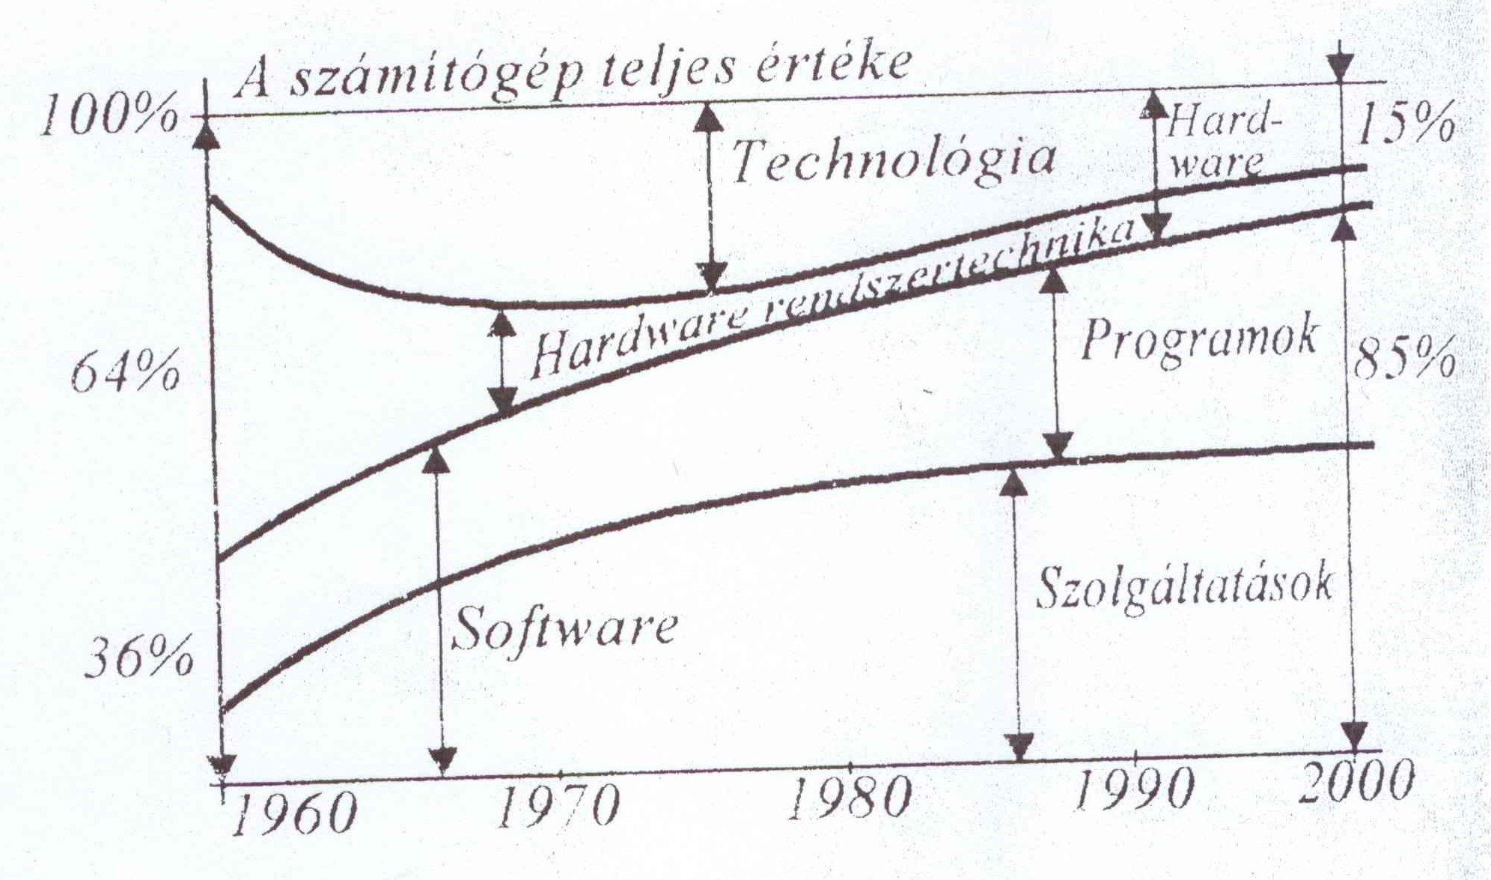

Az informatika fejlődésével belső arányaiban nőtt a szoftverek, az alkalmazások és szolgáltatások értéke és jelentősége a hardver eszközök arányaihoz képest, valamint a chip-technológiához képest (Kovács 1996). Ez a tendencia a későbbiekben, a XXI. században is folytatódik.

A gazdasági (ügyviteli-üzleti) informatika felépítése; mit várunk az információ-technológiától?
Adatkezelés és információrendszer üzemeltetés
Szoftver-rendszerek és alkalmazások
Hardver elemek és egységek
Gazdálkodási adatbázis-szolgáltatások

1. sz. ábra: A gazdálkodás (intézményi-üzleti) informatika eszközeinek áttekintő rajza

A gazdasági (ügyviteli-üzleti) informatikai eszközök egymásra épülnek, és egymást feltételezik. Egy üzleti alkalmazás használatának feltételei azok az informatikai Eszközök, amelyek az 1. számú ábrán belül találhatóak.
Az egyes alkalmazásokat, amelyeket az üzleti informatikán belül találunk, a következő részekben ismertetjük, ezen jegyzet fejezeteiben:
- Hardver elemek és egységek,
- Szoftver-rendszerek és alkalmazások,
- Adatkezelés és információrendszer üzemeltetés
- Az üzleti/intézményi adatbázisokkal, és az azokhoz kapcsolódó szolgáltatásokkal kapcsolatos ismeretek.

Az üzleti informatika célja, illetve a vele szemben támasztott követelmények lényege az, hogy az elektronikus adatfeldolgozás segítségével gépesítsük az üzleti és intézményi egységekben dolgozó emberek szellemi rutin-tevékenységét, ezzel megnöveljük az üzleti szervezetekben dolgozó emberek teljesítményét – amint ez a következőkben majd kiderül.

  - GAZDASÁGI-ÜZLETI INFORMATIKAI ÉS ÜGYVITELI ESZKÖZÖK, TEVÉKENYSÉGEK

A következő oldalakon az ügyviteli munka klasszikus tevékenységeit mutatjuk be röviden, és néhány eszközt, amely segíti az irodai-ügyviteli folyamatokat. A bemutatásra kerülő alkalmazási eszközök között ebben a részben nem fognak szerepelni azok, amelyeket (az 1. ábrának megfelelő csoportosításban) a későbbi fejezetekben mutatunk be. A következőkről szólunk:
- Sokszorosítás, másolás
- Diktálás
- Hírtovábbítás, elektronikus levelezés

Az ügyviteli munka módszerei és eszközei

Ügyvitelen a gazdálkodó szervezetek fizikai (reál) folyamatainak végrehajtásához, annak tervezéséhez, kivitelezéséhez, elszámolásához, ellenőrzéséhez kapcsolódó gyűjtési, feldolgozási, megőrzési stb. tevékenységek összességét értjük.

Jellegüket tekintve az ügyviteli feladatok a következők lehetnek:
- szövegek előállítása, rögzítése, szerkesztése (levél, jelentés; feljegyzés, emlékeztető, jegyzőkönyv),
- rajzolás,
- nyomtatványok tervezése,
- adatok, információk begyűjtése, rögzítése, csoportosítása, kezelése; rendezése, feldolgozása, visszakeresése, továbbítása, értékelése, tárolása, - nyilvántartások vezetése,
- az információk előállítása és közlése,
- sokszorosítás, másolás.

A nyomtatványok alkalmazása:

Az ügyviteli munkának nélkülözhetetlen elemei a nyomtatványok, amelyeken eseményeket - leggyakrabban gazdasági eseményeket - lehet rögzíteni. Nyomtatványok például a bizonylatok, a nyilvántartások, vagy egyéb más célokra előnyomott kartonok, leporellók.
A nyomtatványok lehetnek szabványosítottak (ilyenek például az APEH által kibocsátott nyomtatványok), lehetnek ajánlottak (készletekkel kapcsolatosak), de az előző kettőn túlmenően egyre gyakrabban van ma már lehetőség egyéni tervezésű nyomtatványok alkalmazására.

A szabványok használata alól felmentést csak a használatot elrendelő szerv adhat. Az ajánlottak használata alól felmentést kérni nem kell. Az egyedileg készített nyomtatványok használatát alapvetően a felhasználó igényei és céljai döntik el.

Ma az ügyvitelben a nyomtatványok nagy része számítógéppel készül. Az ezzel kapcsolatos szempontok:
- A nyomtatvány céljától, példányszámától, költségeitől függően ki kell választani a megfelelő nyomtató eszközt (ld. mindjárt a hardvereknél) és papírfajtát;
- A cég igényeinek megfelelően a számítógépes program beüzemelésénél meg kell választani a megfelelő formátumot és kivitelt a nyomtatáshoz;
- Kézi egyedi bizonylat esetén a klasszikus bizonylat-kialakítási szempontokat kell kezelni, a tervezésnél és kivitelezésnél használni kell a számítógépes lehetőségeket; pl. táblázatkezelővel készítsük a bizonylatot.

A papírfajta kiválasztásánál a következő szempontokra kell figyelni:
- a nyomtatvány rendeltetése (egyszerű vagy reprezentatív),
- a nyomás módja (egyoldali vagy kétoldali),
- a nyomtatvány kitöltése (kézzel, írógéppel vagy számítógéppel),
- a nyomtatvány igénybevétele (egyszeri vagy többszöri felhasználás),
- a sokszorosítás módja (számítógéppel, fénymásolóval, vagy nyomdatechnikával).

Lényeges kérdés lehet a nyomtatványok tervezésénél a papír színének a megválasztása is. Több példányos bizonylatoknál például célszerű az egyes példányokat eltérő színnel készíteni a könnyebb kezelhetőség érdekében.

A nyomtatványtervezés elemei és szempontjai

A nyomtatványok tervezésénél figyelembe kell venni, hogy nyomdatechnikai okokból a teljes papírterjedelemre nyomás nem történhet. A nyomtatvány bal és jobb oldalán, felül és alul legalább 10-15 mm margót kell hagyni. Számítógépes nyomtatványok esetében ez nem előírás, de az áttekinthetőség és a kezelhetőség miatt itt is célszerű követni a fent leírtakat.
Tömbbe fűzött nyomtatványoknál a fűzés és a perforálás részére még további 10-15 mm szükséges.
Az ügyviteli-nyomtatványok három részből állnak:
- a fejrész,
- a táblázatos rész és
- a lábrész.
A kézi, illetve számítógéppel tervezett vagy terveztetett nyomtatványok, nyomtatási listák és bizonylatoknál a fejrész és a lábrész az állandó jellegű adatokat tartalmazza, és ezek az adatok a táblázatos rész összes tételére vonatkoznak. A táblázatos rész a gazdasági eseményt írja le egy tételes, vagy többtételes formában. Alapegységei az oszlopok, a hasábok, a sarok és a rovatok.
Az oszlopok a nyomtatvány azonos jellegű adatokat tartalmazó függőleges részei (csíkjai). A hasábok több, egymással összefüggő oszlopokból állnak. A sorok a nyomtatvány vízszintesen tagolt részei. A rovarok a megfelelő sorok és a vonatkozó oszlopok találkozási helyei.
A tervezés feladata azt megállapítani, hogy a nyomtatvány milyen adatokat tartalmazzon, azon milyen sorrendet képezzenek, hogyan helyezkedjenek el. Nagyon sok lényeges szempont van a tervezésnél, amit nem szabad figyelmen kívül hagyni, itt most csak néhányat említünk:
- a kitöltendő rovatoknál fontos, hogy beleférjenek az adatok;
- a soroknál (különösen gépi és többtételes nyomtatványok esetében) figyelni kell a soremelési távolságokra és a tételsorok szükséges számára - az oszlopoknál az összegezések miatt számolni kell a felnövekedésekre, a hasáboknál az összetartozó oszlopokat egymás mellé kell rendelni
- az átíró rendszernél ügyelni kell arra, hogy az egymás alatt és felett lévő nyomtatványok oszlopai, illetve sorai fedjék egymást (többpéldányos bizonylatok).

A bizonylatok és iratok kezelése, nyilvántartása

Iratnak kell tekinteni a beérkezett, valamint a működés során keletkezett - bármilyen anyagon, alakban és bármilyen eszköz felhasználásával készült – írott szöveget, számadatsort, adatot (levelet, okmányt, bizonylatot, azok mellékleteit, jegyzőkönyvet, jegyzéket, térképet, műszaki leírást, nyilvántartást, nyilvántartási könyvet, feljegyzést, kimutatást, beszámolót stb.), kivéve a megjelentetés, publikálás céljából készült anyagokat.

Az iratok kezelése jelenti egyrészről a beérkező iratok átvételét, csoportosítását, iktatását, rendszerezését, továbbítását. Másrészről a nyilvántartások kialakítását és vezetését, amelynek az a célja, hogy az iratok azonosíthatók legyenek, meg lehessen állapítani az útjukat és a helyüket, valamint, hogy adatokat szolgáltassanak az adott ügyekben történő intézkedések vizsgálatához. Harmadrészről a kezelés témakörébe tartozik a kimenő iratok összegyűjtése, iktatása, postázása.

A beérkező és a kimenő iratokon túlmenően vannak a gazdálkodó szervezeteknek belső iratai is, amelyek kiállítása, kezelése és tárolása nem lépi túl a szervezet kereteit. Ezekre természetesen ugyanazok a szabályok érvényesek, mint a külső kapcsolatok irataira, ugyanúgy vonatkozik rájuk is a nyilvántartási rend.

Az iratok tárolása

A tárolás fontos feladata, hogy a tárolt adatok, információk könnyen hozzáférhetők, tehát gyorsan kikereshetők és visszahelyezhetők legyenek. Az időt rabló visszakeresés bizalmatlanságot kelt. A visszakeresés biztonságát a helyesen megválasztott rendszerezési módszer, a hozzáférhetőséget és ezáltal a visszakeresés gyorsaságát a jól megválasztott technikai megoldások eredményezik. A tárolásnak tehát kettős célja van, mégpedig:
- rendszerezett formában való őrzés és
- a visszakeresés megkönnyítése.
A rendszerezés főbb szempontjai lehetnek
- az időrend,
- a tárgy és
- a földrajzi hely.

Az időrend a rendszerezés egyik legegyszerűbb módja. Kétféle módon lehet használni:
- mint alaprendszert, például az iratokat a beérkezésük dátumának sorrendjében (az iktatószámhoz kapcsolt dátum alapján),
- más alaprendszeren belül (először a küldő neve szerint ABC sorrendben rendezünk és csak a nevekhez tartozóan sorolunk dátum szerint).

A tárgy szerinti rendszerezésnél alapvető szempont, hogy az iratokat a tartalmuk' szerint rakjuk sorba.

A földrajzi hely szerinti rendszerezésnél azt vesszük figyelembe, hogy honnan érkeztek az iratok, illetve hová küldjük azokat. Lehet ez a szempont a megye, a város, vagy esetleg a városon belüli kerület is. Itt is érvényes az, amit az előző kettő esetében leírtunk, nevezetesen, hogy a földrajzi helyen belül névszerinti és időrendi sorrendet is kialakíthatunk.

A legtöbb esetben kombináltan használjuk a különböző szempontokat. Rögzítési megoldásként három lehetőség kínálkozik. Rögzíteni lehet:
- numerikusan (csak számokkal),
- alfabetikusan (csak betűkkel) és
- alfanumerikusan (számok és betűk kombinált alkalmazásával).

A tapasztalatok azt mutatják, hogy az írásos anyagokra közvetlenül keletkezésük után sokkal többször van szükség, mint később. Ha az írásos anyaggal kapcsolatos intézkedés még folyamatban van, sűrűn veszik elő és foglalkoznak vele, majd erre egyre ritkábban kerül sor.

Végül - csak évek multán - azért veszik elő, mert esetleg egy újabb ügy eredetét kell kivizsgálni.

Célszerű tehát külön tárolni azokat az írásos anyagokat, amelyekre a folyó ügyek intézésénél gyakrabban van szükség, és külön tárolni azokat, amelyek régebben elintézett ügyekre vonatkoznak. Kétféle irattárat lehet tehát kialakítani:
- egy folyamatban lévő ügyek irattárát, ezt más néven operatív irattárnak is nevezzük, és
- egy régi iratok tárát.

Az operatív irattár kialakításánál nagyon lényeges szempont az, hogy az írásos anyagok azonnal elérhetők legyenek. Azt is mondhatjuk, hogy ott legyen az irattár, ahol foglalkozunk az ügyek intézésével, tehát a kezünk közelében. A régi iratok tárával kapcsolatban már nincs ilyen megkötés, általában külön helyiséget szoktak berendezni erre a célra. Az iratok megőrzési időtartama és a selejtezés időpontja részletesen rendeletileg szabályozott, továbbá szabályozott az is, hogy a levéltári anyag ot mikor és milyen időközönként kell a kijelölt levéltárba juttatni.

Az iratok eredeti formában történő megőrzése egyre nagyobb gondot okoz, mivel egyre több az irat és egyre kevesebb a hely azok megfelelő tárolására.
Az igények kielégítése különböző korszerű technikákat hívott életre. Ma már a számítógépes megőrzés elfogadott megoldás (szkennelés, az eszközöket ld. később), de ugyanígy elfogadott a mikrofilm is.

A mikrofilmeket az írásos anyagokról nagymértékű kicsinyítéssel, fototechnikai eljárással készítik. A film hűen rögzíti a lefényképezett anyagot. A felvétel meg felelő készülék segítségével bánni kor elolvasható, emellett a filmről szükség esetén másolat, vagy nagyítás is készíthető. A mikrofilm információtárolásra történő alkalmazásának célja elsősorban az írásos anyagok, iratok helyettesítése. Így az eredeti helyett csak annak filmre rögzített másolatát kell megőrizni. Ezzel a szükséges irattári hely nagymértékben csökkenthető. A felvételeket a fototechnikában alkalmazott fényérzékeny filmre készítik. A mikrofilm alkalmazása korábban - biztonsági, megóvási célzattal - elsősorban levéltárakra, könyvtárakra, tudományos intézetekre szorítkozott. Értékes anyagokról biztonsági felvételeket készítettek, vagy filmre rögzítettek máshol megtalálható iratokat (például hidak műszaki rajzait) és az eredeti helyett csak a készített filmet tárolták. A gazdálkodó szervezetek iratok tárolására csak az utóbbi évtizedekben használják.

Az ügyviteli munka eszközei

A korszerű ügyviteli munkát ma már számtalan technika segíti. Talán legkézenfekvőbb elsőként a számítógépet említeni, hiszen sokféle feladatra történő alkalmazhatósága napjaink nélkülözhetetlen eszközévé teszi. Miután a számítógépekkel a korábbi és a későbbi fejezetekben egyaránt részletesen foglalkozunk, itt inkább az egyéb irodatechnikai berendezéseket tárgyaljuk egy kis kitérővel, mivel az elektronikus levelezés révén mégis érintjük a számítógépeket.

Sokszorosítás, másolás

Gyakran szükséges lehet, hogy különféle írásos anyagokról nagyobb példányszám álljon rendelkezésünkre. Sőt egyre inkább előtérbe kerül az a szempont is: hogy az előállított példányok minősége az igényes követelményeknek megfeleljen. Legyen tehát jól olvasható, esztétikus, esetleg színes kivitelű. A nagy példányszámot és a kívánt színvonalú minőségi kivitelt számítógépes szövegszerkesztővel és nyomtatással korlátozott mértékben lehet kielégíteni a nagy munkaigény és a hosszabb idő miatt. A különféle sokszorosító, illetve másoló eljárások segítségével viszont a kívánt szöveget, rajzot a kiválasztott eljárás maximális kapacitásán belül akár digitális módon is - tetszés szerinti mennyiségben és minőségben lehet előállítani. Közös jellemzője a sokszorosító eljárásoknak, hogy a másolatok készítéséhez nincs szükség speciális papírra, azokhoz az általánosan használt papírfajták is megfelelők.

Másolás

A másolás olyan eljárás, amellyel szabad lapokról, vagy könyvből származó eredetiről közvetlenül, szöveghordozó készítése nélkül az eredetivel teljesen azonos (esetleg kisebb vagy nagyobb méretű) másolat készíthető. Az egy menetben másolt példányok száma változó mennyiségű lehet.
Megkülönböztethetjük a következő fénymásolási módokat:
- fény- és fototechnikai (hagyományos),
- hőtechnikai (pl. egy-egy példányos faxszal történő);
- digitális elven (szkennelés + nyomtatás);
- és esetleg még a régebbi elektrosztatikai (xerox).

Diktálás

A diktáló-gépek (diktafonok) segítségével függetleníteni lehet a diktáló és a gépíró munkáját. A diktafonok a magnetofonok elvén működnek, előre és hátra kapcsolhatók, megállíthatók és fülhallgatóval is felszerelhetők. Előnyösen használhatók olyan esetekben, amikor a diktáló és a gépíró hosszú időn keresztül nem ér rá azonos időben, de a munka elvégzését nem szabad nagyon halogatni. A gyakorlatban sokféle típusú diktáló-gép terjedt el, ilyenek például a teljesség igénye nélkül:
- a (normál vagy mikro-) kazettás;
- elektronikus (CMOS tárelemre történő) „pen-drive”-os diktafonok.

Hírtovábbítás, távmásolás

Az emberek a hírek egymással történő közlésére már ősidőktől fogva nem korlátozódhattak csupán a hangos beszédre. A hírek szóbeli közlése a telefon feltalálása előtt csak akkor volt lehetséges, ha a hír közlője (tehát a beszélő), és a hír felvevője (tehát akihez szól a beszélő) egyidőben egymás rendelkezésére tudott állni. A telefon ezeket az igényeket kielégíti és kielégítette. Az időbeni elválaszthatóság, valamint az írás és ezzel a dokumentumszerű továbbítás igényeire született meg a távmásoló, azaz a fax.

Az első távmásoló készüléket 1842-ben egy skót órásmester, Alexander Bain készítette. A síkban kiterített írásos anyag soronkénti letapogatását egy ing ára erősített tüske végezte. Az angol származású Frederic Bakewell 1850-ben megalkotta a világ első dob letapogatású távmásolóját. Ennél a továbbítani kívánt anyagot egy dobra tekerték fel, amelyadáskor állandóan forgott. 1924-ben pedig egy London és New York között húzódó tengeralatti kábelen keresztül megindult az első kereskedelmi szolgálat. Az Egyesült Államokban néhány évvel később vezetékes fényképtovábbító szolgálatot nyitottak meg újságok számára.
Az 1960-as évekig főleg a speciális alkalmazások terjedtek el, mint például a meteorológiai távmásolók - térképek átvitelére - és a képtávíró könyvtárak, újságok, illetve a rendőrség számára fényképek továbbítására.
A gazdálkodó szervezetek hírtovábbításra alkalmas eszközei régebben:
- a telefon,
- a telex,
- a teletext;
napjainkban:
- a telefon,
- a telefax,
- az elektronikus levél (e-mail),
- és természetesen az on-line adatfeldolgozó üzleti rendszerek.

A telefon a szóbeli hírközlés eszköze. Hátránya, hogy nem mindig tudunk azzal beszélni; akivel abban a pillanatban szeretnénk. A telefax (távmásoló) szóbeli és írásbeli üzenetek továbbítására egyaránt alkalmas eszköz. Előnye a telefonnal szemben, hogy az írásos anyagokat előre beállított időpontban is le lehet adni, a megfelelő készülék esetén a hívószámokat általában egyetlen billentyű lenyomásával lehet tárcsázni, vagy van arra is lehetőség, hogy a hívószámokat előre regiszterben a készülékbe berögzítjük.

Elektronikus levelezés

Az elektronikus levelezés (angol nevén e-mail) tulajdonképpen információ-továbbítási technika. A személyi számítógépek, amelyek az egyéni felhasználók leghétköznapibb munkáihoz nyújtanak segítséget (szövegszerkesztők, táblázatkezelők, könyvelési rendszerek, mérnöki szerkesztés stb.), alkalmasak arra, hogy összekapcsolásukkal, helyi hálózatok kialakításával megteremtődjék annak lehetősége, hogy ne elszigetelten dolgozzanak, hanem kommunikáljanak egymással. A hálózatokon történő kommunikáció egyik ilyen eszköze az elektronikus levelezés.

Az elektronikus levelezés tehát feltételez egy számítógépes hálózatot. A számítógépes intranet (belső) és internet (külső partnerrel) történő adatfeldolgozás felépítéséről a hardver fejezetben még lesz szó. A hálózatot használók a saját számítógépük előtt ülve üzeneteket fogalmaznak meg, dokumentumokat állítanak össze, majd a hálózat hardver és szoftver lehetőségeit
kihasználva a hálózat egy másik tagjához (számítógépéhez) juttatják el.

- HARDVER ÉS SZOFTVER ISMERETEK

  - MIBŐL ÁLL EGY SZÁMÍTÓGÉP?

A következőkben bemutatjuk a számítógép egységeinek kapcsolatát és a működésének lényegét a felhasználók szempontjából, a 2. ábra alapján.
CD – DVD meghajtó:
író, olvasó tárolóelem

0,7… 4,3 GB

Operatív (műveletvégző) memória
RAM
Kapacitás: 2GB... 24GB

Billentyűzet (tasztatúra)
További soros és párhuzamos illesztések

Router, switch, vagy hub egység
"Hard-disc" (HDD, Winchester): belső, vagy kívülről csatlakoztatható fő memória egység
n*10GB… 10 TB
Monitor és nyomtatóvezérlő, illesztő egység
ROM (fix)
indító memória

Csatlakoz-tatható
„Pen-drive” memória

1 GB… 32GB
_{µ}P
mikroprocesszor
E
M
M
Csatlakozás számítógépes belső hálózathoz, vagy internethez
M: mágneses elvű;
E: elektronikus elvű
O: optikai elvű
MEMÓRIA (TÁROLÓ)
O
Egér

Egér

2. sz. ábra: A számítógép felépítése, az ún. periférák szemléltetése.

  - A SZÁMÍTÓGÉPEK ÉS A SZEMÉLYI SZÁMÍTÓGÉP (PC) JELLEMZÉSE, SZOKÁSOS ÉPÍTŐELEMEIK, AZOK FELADATAI
A PC-k helye, szerepe a számítógép alkalmazásában

A személyi számítógépek vagy PC-k (Personal Computer) diadalútja az 1970-es évek végén, a 80-as évek elején kezdődött. Ekkor a világ egyik legnagyobb számítógépgyártója az IBM kifejlesztette és piacra dobta az IBM PC-k első példányait. Abban az időben e gépek nagyszerűsége kis méretükben, figyelemreméltó teljesítményükben és ehhez mérten viszonylag alacsony árukban rejlett. Nem igényeltek klimatizált számítógéptermeket és bár teljesítményük nem érte el az akkori „nagy” számítógépek teljesítményét, komoly igény jelentkezett az ilyen kategóriájú gépekre. Annak érdekében, hogy el lehessen helyezni a PC-ket a számítógépek nagy családjában, próbáljunk néhány csoportot képezni a ma használatos számítógépekből.

Az alábbi rendszerezés egy lehetséges csoportosítása napjaink számítógépeinek, melynek olvasásakor az alábbiakat kell figyelembe venni:
- A csoportok legkisebb és legnagyobb tagjai között is komoly teljesítmény különbségek vannak;
- Az egymást követő csoportok között általában nincs éles határ, egy csoport legerősebb tagjának teljesítménye több mutatójában is elérheti az őt követő csoport kisebb tagjainak teljesítményét
- A folyamatos fejlesztések eredményeképpen minden csoport teljesítménye növekszik (ma pl. olyan teljesítményű gépek állnak íróasztalainkon, melyek 10-15 éve csak tornateremnyi, klimatizált helyiségekben voltak elhelyezhetők és üzemeltetethetők).

Játék vagy home computerek
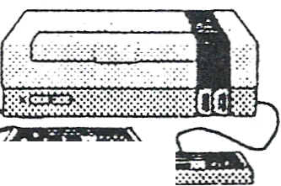
Ezek a számítógépek alapvetően játékok és egyszerű programok futtatására készültek, a hozzájuk kapcsolható bővítő egységek, kiegészítők (perifériák) is ehhez az alapfunkcióhoz igazodnak. Általában egyszerű, általános célú programnyelveken (pl. BASIC) már programozhatóak, sebességük, teljesítményük komoly feladatok megoldását nem teszi lehetővé, áruk néhányszor tízezer Ft körül mozog. Megjelenítő eszközként általában televízióra kapcsolhatók, önálló képernyőjük többnyire nincs. Legnépszerűbb képviselői e családnak régebben a COMODORE, SINCLAIR, ATARI stb. számítógépek, manapság a PS1 és PS2 gépek.

Személyi számítógépek
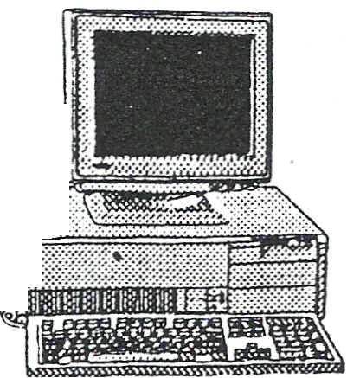
Mint nevük is mutatja (Personal Computer - PC) eredetileg egy személy igényeit kiszolgáló számítógépeknek készültek, elterjedésük és rohamos fejlődésük azonban hamarosan meghaladta ezt a korlátot. E computerek teljesítménye, sebessége és ezzel együtt természetesen áruk is széles határok között mozog. A család „legkisebb tagjai” (a legkisebb itt nem a fizikai méretet jelenti) még őrzik a „személyi” jelleget, bár szolgáltatásaikat és sebességüket tekintve többszörösen meghaladták alig néhány évtizede megalkotott elődeiket. Szokásos kiépítettség esetén áruk manapság 60… 150 eFt-ra tehető. A gépek működési sebessége ma 2… 4 GHz, ez másodpercenként 2… 4 milliárd elemi műveletet jelent. Adattároló és átbocsátó képessége alkalmassá teszi ezeket a gépeket arra is, hogy központi számítógépekként akár egy kisebb szervezet illetve intézmény teljes számítástechnikai kiszolgálását elvégezzék, helyi hálózatba kötve („intranet”).

Jellemzően asztali kivitelűek („desktop”) berendezések, de ma már nagyon népszerűek a hordozható notesz méretű (notebook) illetve még ennél is kisebb változatok (palmtop). Típusaikat alapvetően processzoraik (a processzorról az előbbiekben és később is emelünk ki részleteket), és ezek sebessége alapján lehet tovább osztályozni. További fontos tényező a grafikus megjelenítési gyorsasság és felbontó képesség. A PC gépek alkalmazási területe rendkívül szerteágazó, sokrétűségüket a rajtuk futtatható programok adják. Ezért viselkedhetnek egyszer géptervező és rajzoló eszközként (az előbb említett nagygrafikus megjelenítési képességgel), másszor rendkívül intelligens „írógépként” (szövegszerkesztő, táblázatkezelő programok), nyilvántartó rendszerek üzemeltetőjeként (üzleti rendszerek, ezen belül számviteli, ügyviteli, műszaki és egyéb nyilvántartások), szótárként vagy akár sakkpartnerként is.

Az eddig említett két gépcsaládot (home computerek és PC-k) gyakran emlegetik mikroszámítógépként is.

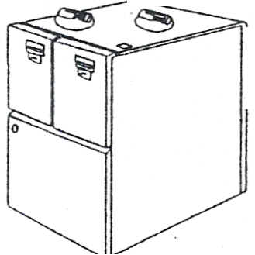
Miniszámítógépek

A minigépek teljesítménye általában egy személy által nem kiaknázható, alkalmazásuk során többnyire valamely számítógép-hálózat központi gépekén erőforrásaikat megosztva, egyszerre több felhasználót szolgálnak ki pl. terminálokon keresztül (amik gyakran önálló munkavégzésre alkalmas PC-k). A felhasználók egy időben több feladat végrehajtását kérhetik e gépektől. A felhasználók száma akár százas nagyságrendű is lehet.
Kis és közepes méretű vállalkozás, intézmény üzleti adatfeldolgozási igényeit képesek kielégíteni. Gyakran több mikroprocessszort is elhelyeznek egy gépben, melynek teljesítménye az egyéb bővítési lehetőségek révén széles határok között változtatható. Tipikus árfekvésük néhány milliótól több tízmillió forintig terjed, méretük általában egy nagyobb hűtőszekrény dimenzióival mérhető össze. E gépek természetesen teljesítményben megfelelően illeszkedő perifériák (ld. mindjárt) esetén használhatók ki. Tipikus, Magyarországon elterjedt gép ebben a kategóriában az IBM AS400-as gépe

Nagyszámítógépek
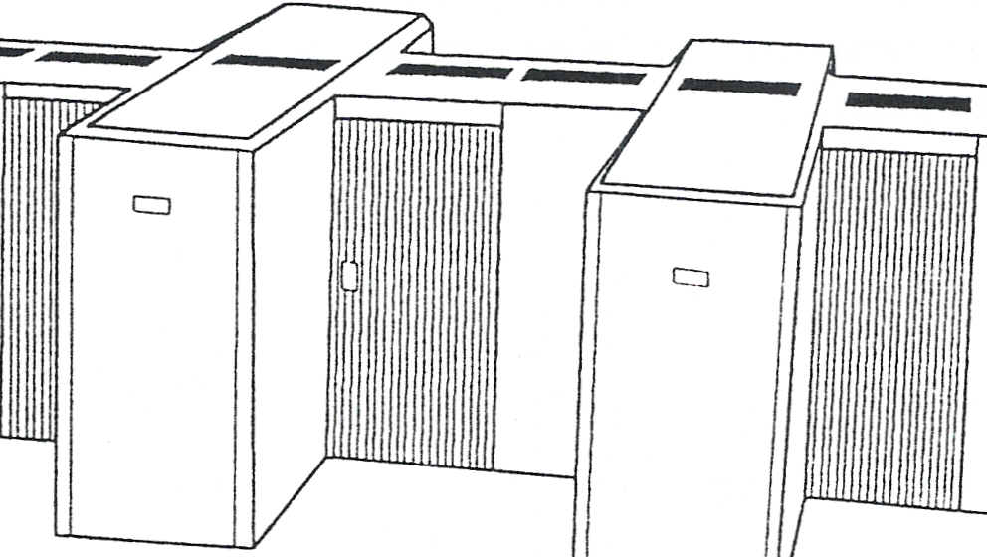
A legnagyobb teljesítményű számítógépeket képviselik ma, main frame gépekként is emlegetik őket. Perifériáikkal termeket képesek megtölteni. Természetesen a rájuk bízható feladatok is igazán figyelemre méltóak. Ezres nagyságrendű felhasználó egyidejű kiszolgálására képesek. Egy-egy multinacionális nagyvállalat vagy akár egy nemzetgazdasági ágazat teljes információ-kezelési igényének kiszolgálására képesek.
Rendszerint nagyméretű, az időben gyorsan változó adatbázisok kezelésére használják e gép család képviselőit. Rendszerint speciális telepítési igényeik vannak (pl. klimatizált gépterem), áruk százmilliós nagyságrendű.

A PC-k szokásos építőelemei és azok funkciói

Egy asztali (desktop) PC alapvetően a gép legfontosabb elemeit, alkatrészeit tartalmazó
„dobozból” (központi egység), a gép monitorából, billentyűzetéből és az ezeket összekötő kábelekből áll. A számítógép ebben a kiépítésében már működőképes, de sok olyan feladat ellátására is alkalmasnak kell lennie, melyek végeredménye csak nyomtatott formában hasznosítható igazán, ezért sok esetben nyomtatót (printer) is kapcsolnak a géphez.
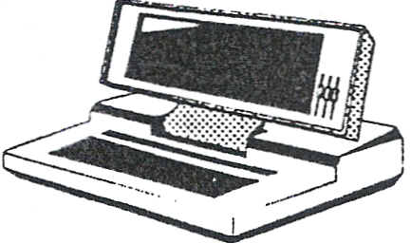
Laptop - Notebook PC
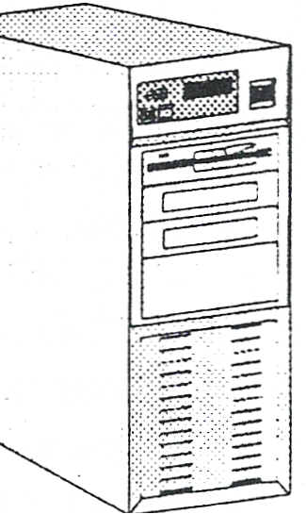

A központi egység lehet más alakú is (pl. un. toronyházas), míg a hordozható gépek (pl. laptop, notebook, palmtop) a három fő egységet (központi egység, monitor, billentyűzet) összeépítve tartalmazzák. „Desktop”, illetve „Torony” kivitelű
központi egység

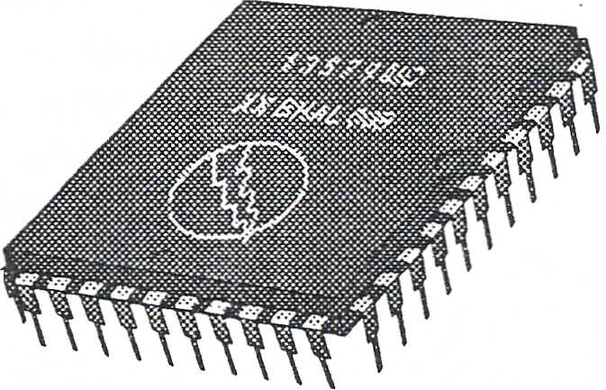
A központi egység tartalmazza a gép teljesítményét alapvetően meghatározó elektronikus elemét a processzort. (CPU - Central Processing Unit). Ez a csúcstechnológiát képviselő egység tekinthető a gép elektronikus agyközpontjának. A PC-kben ma leginkább az Intel cég processzorait találhatjuk. Sok cég foglalkozik mikroprocesszor gyártással, melyek sebességükben valamint más képességeikben - és persze árukban térnek el egymástól.
Az Intel legnagyobb teljesítményű processzorai a Pentium nevet viselik. Azonos sorozatszámú processzorok is eltérhetnek sebességükben. A processzorok sebességére (mai fejlettség mellett, 2006. év) egy GHz-ben (GigaHertz) megadott mérőszám utal, ez azt jelenti, hogy egy másodperc alatt hány milliárd műveletet végez a processzor (1 GHz = 1 Milliárd). Egy processzor-sorozaton belül minél nagyobb ez a szám, a gép processzora annál gyorsabb. Mint korábban leírtuk, a processzor gondoskodik a gépnek adott feladatok végrehajtásáról, a gép működésének felügyeletéről, munkájának megszervezéséről, futtatja az általad rábízott programokat, végrehajtja az azokban foglalt utasítássorozatokat. Ő a „főnök” a gépben, tudta nélkül viszonylag kevés lényeges dolog történhet a számítógépben még akkor is, ha az új fejlesztések nyomán a "beosztottak" egyre több funkciót tudnak önállóan elvégezni, tehermentesítve ezzel a CPU-t.

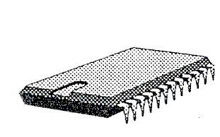 A központi egység tartalmazza a számítógép Munka-memóriáját (RAM Random Access Memory). A gép itt tárolja azokat a programokat és adatokat, amelyekkel éppen dolgozik. Az információk átmeneti tárolását és rendkívül gyors elérését teszi lehetővé (például a Winchesterhez képest), de a gép kikapcsolása után tartalmát „elfelejti”, a benne tárolt adatok és programok elvesznek, ahogyan azt a 2.3 pontban még mindjárt részletezzük.

Mivel a programjainkat és adatainkat a gép kikapcsolása után is meg szeretnénk őrizni, márpedig feladataink döntő többsége ezt igényli, háttértárakat alkalmazunk. Ezek az egységek többnyire szintén a számítógép központi „dobozába” kerülnek beépítésre. Vegyük sorra a ma leginkább elterjedt és PC-kbe is beépített, vagy külső eszközként hozzájuk kapcsolt a háttértárakat.

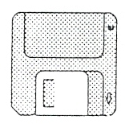 A floppylemezek (és egyébként a Winchesterek is) a magnetofon szalag működési elvéhez hasonló módon, mágnesezhető réteggel bevont felületükre rögzítik az adatokat, és a számítógép is innen olvassa vissza szükség esetén. Viszonylag kis kapacitásúak és lassúak, ugyanakkor a gépből illetve az őket meghajtó egységből kivehetőek, cserélhetőek és olcsó adattárolási lehetőséget jelentenek. Ma már csak a leginkább a DS/HD jelzésű, 3.5"-os méretű, 1.44 MB kapacitású un. mikro-floppylemezt használjuk, a régebbi nagyobb méretűeket nem. A mikro-floppy lemezeket és meghajtókat újabban már kiszorítják az elektronikus, de újraírható és „emlékező” tárolók, a „pen-drive”-ok (ld. mindjárt a 2.3 pontban), ezek is kívülről csatlakoztathatóak a géphez, mentési, adatátviteli-másolási feladataik vannak, és már 126 MB… 2GB kapacitásúak.

A merevlemezek hasonlóan a floppy-k működési elvéhez, mágnesezhető réteggel bevont lemez(ek)re rögzítik az adatokat. E háttértárak a gépből általában nem kivehetőek (bár van cserélhető változatuk is), sebességük és tároló kapacitásuk sokszorosa a floppylemezekének és a pen-drive-okénak. Ma már minden számítógépben megtalálhatóak. Rendkívül gyorsak, kapacitásuk többször 10 GByte. (Egy l GB-os merevlemezen kb. 700 ezer gépelt oldalnyi információ tárolható.) Közvetlen adatelérésre képesek, ami azt jelenti, hogy a rajtuk tárolt adatokhoz nem csak az adatok rögzítésének sorrendjében lehet hozzáférni. E háttértárakat gyakran emlegetik winchesterként vagy HDD-ként is. Használatukkal sokkal egyszerűbbé és gyorsabbá válik programjaink, adataink kezelése, hiszen nem kell állandóan lassú floppylemezeinket és a pen-drive-okat gépünkben cserélgetni.
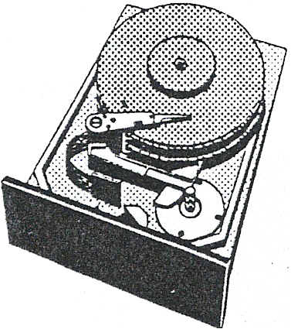

CD, CD-ROM: az elmúlt években rohamosan terjednek az optikai elven működő, nagytömegű adat tárolására alkalmas eszközök (lézerlemezek, CD ROM), melyek megbízhatóságukkal és tartóságukkal sok területen versenytársai a mágneses elven működő háttértáraknak. Az un. CD ROM-ok (Compact Disk Read Only Memory) olyan lézersugárral olvasható lemezek, melyekre egyszer lehet csak adatot rögzíteni, utána az adatokat csak leolvasni lehet róluk. Ez az adatfelírás többnyire gyárilag, speciális eszközökkel történik. Lényegében ugyanolyan lemezekről van szó, mint amelyekről zenét is hallgatunk, a lemez tartalma. Minimális árral drágábban, de szintén elég olcsón (mintegy 200 Ft/db-ért) már újraírható CD-ket (CD-RW-ket) kaphatunk, és a most forgalomba kerülő meghajtó egységek már mind alkalmasak az „újra-írás”-ra, vagyis a merevlemezekhez hasonlóan a rájuk rögzített adatok módosíthatók, letörölhetőek és újakra cserélhetőek. Lényegében olyan lemezekről van szó, amelyekről zenét is hallgathatunk, azonban ezeken lehet valamilyen nagyméretű adatbázis (pl. a hatályos jogszabályok gyűjteménye), de lehet képi vagy hanginformáció is (multimédia). Közvetlen adatelérésű, cserélhető, fajlagosan olcsó és megbízható adathordozók, tipikus kapacitásuk 600-1300 Mbyte-ra tehető, de léteznek kisebb (20-128 MB) és nagyobb (több GB) méretű lemezek is, ezek fizikai mérete azonban eltér a szokásos 5.25"-os mérettől.


A számítógép központi „dobozában” természetesen további fontos és nélkülözhetetlen részegység foglal helyet (vezérlő kártyák, tápegység), ezek részletes tárgyalása azonban nem feltétlenül szükséges a gép működésének megértéséhez.

Monitorok, képernyők: a számítógép legfontosabb adatkiviteli (output) eszköze a gép képernyője vagy monitora, mely lehetővé teszi számunkra, hogy valamely program által számunka előállított adatokat (pl. egy levél vagy táblázat) elolvashassuk. Ezen az eszközön jelennek meg a billentyűzetről bevitt parancsok, és ide írja ki a számítógép a számunkra fontos üzeneteit. A legtöbb monitoron külön gomb vagy elektronikus szabályozó-beállító található a gép ki-be kapcsolására, a fényerő és a színtelítettség szabályozásra. A fejlődésével megjelentek a sík, nem katódsugárcsöves monitorok; ezek valamivel kisebb fényerejűek, viszont nem fárasztják annyira az emberi szemet. A monitorok fontos adata, hogy milyen finomságú képrajzolatra képesek (felbontás). A mai korszerű monitorok már mind színesek és egy képernyőnyi ábrát minimum 640x480 pontból állítanak össze, miközben legalább több ezer színnel képesek dolgozni (VGA monitorok). Ma leginkább színes 15, 17 és 19" (coll)-os képátlójú VGA monitorokat használunk, melyek képfelbontása 640x480, 800x600 vagy 1024x768 pont. A nagyobb felbontásokra elsősorban a grafikus alkalmazásoknál van szükség.
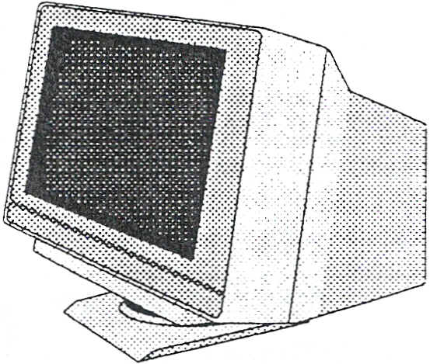

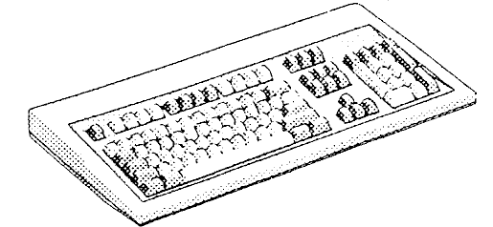Tasztatúra, billentyűzet: a számítógépbe adatokat, parancsokat kell bevinni ahhoz, hogy számunkra hasznos munkát végezzen. Ennek egyik legfontosabb eszköze a billentyűzet, vagy klaviatúra. Ez a beviteli eszköz sokban hasonlít az írógép billentyűzetéhez, ugyanakkor vannak olyan részei, melyeket egy írógépen hiába keresnénk.
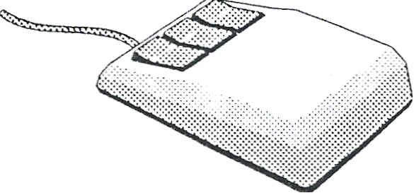
Egér: a ma használatos windows és más grafikus operációs rendszerek nélkülözhetetlen segédeszköze az egér. Segítségével a képernyőn található ábrákra vagy szövegekre történő rámutatással adhatunk parancsokat a gépnek, vezérelhetünk bonyolult eljárásokat. A rámutatás a képernyőn található speciális kurzor (többnyire nyíl) mozgatásával történik úgy, hogy az asztal lapján az egeret elmozdítjuk és a képernyő-kurzor ezt a mozgást a monitoron követi. Napjainkban egyre több program van felkészítve az egérrel történő kezelésre. Az egér használata rendkívüli módon kiterjeszti a tasztatúra által történő processzor vezérlést. Egyes grafikus rendszerekben már lehetetlen egér nélkül dolgozni.

Szkennerek: sokszor előfordul, hogy papíron rendelkezésre álló adatokat (szöveg, ábra, kép) kellene a számítógép számára „fogyasztható” információvá alakítani. Erre szolgálnak az un. „scanner”-ek, amelyeket már átírtunk szkenner írásmódra. Magyar megfelelőként lapolvasóknak nevezzük őket, melyek segítségével pl. egy A4-es lap „tükörképe” a számítógépbe juttatható. Ennek a eszközcsaládnak vannak kisebb kézi és nagyteljesítményű, lap vagy síkágyas szkenner. Megfelelő betűfelismerő (OCR - Opticai Character Recognize) program segítségével a szöveges információ szerkeszthető formában is bevihető a számítógépbe.
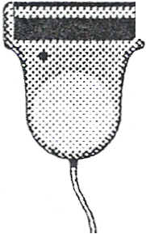
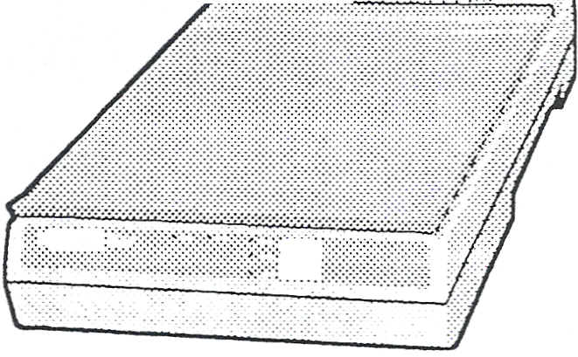

Nyomtatók: A képernyőn megjelenő adatok elolvasása többnyire nem elégíti ki a felhasználók elvárásait, a programok által elkészített adatokat papíron is szeretnék kézbe venni, illetve bizonylatként - okiratként történő felhasználásra van szükség. A nyomtatók által elkészített munkák papírra nyomtatását teszik lehetővé a nyomtatok vagy más néven printerek. A nyomtatóknak - hasonlóan a számítógépekhez - feladatuktól, teljesítményüktől, képességeiktől és nyomtatási eljárásuktól függően nagyon sokféle típusa létezik. Így megkülönböztethetünk un. mátrix-nyomtatókat (tűs nyomtatókat), lézernyomtatókat és tintasugaras nyomtatókat (léteznek egyéb elven, pl. hőre színváltoztató papírral működő printerek is, de PC-khez leginkább a felsorolt típusok valamelyikét kapcsolják általában).
A grafikus rendszerek elterjedésével a mátrix nyomtatók visszaszorulnak. Felhasználásuk még néhány helyen indokolt, pl. ha több példányban, egyszerre, viszonylag olcsón kell bizonylatokat nyomtatni. A nyomtatók mindegykének van színes nyomtatásra is képes változata. Az alapvető nyomtatási feladatok ellátására mindegyik képes. A nyomtatási kép minőségében és a nyomtatás sebességében lényeges eltérések lehetnek.
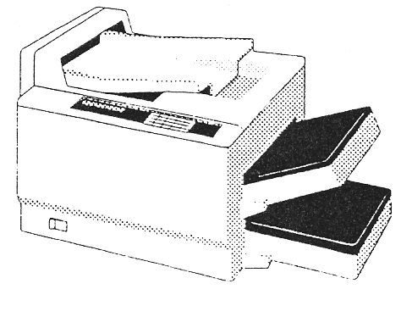Multifunkciós berendezések: a szkenner és nyomtató eszköz fejlődésében megjelentek a multifunkciós berendezések. Ezek lényegében szkennerrel és ezzel elektronikus másolási lehetőséggel is kibővített nyomtatók. A PC-re kötésükkel és (akár nyomtatás helyett közvetlenül indítható) faxolási lehetőséggel gyakorlatilag egy kisebb iroda minden ügyviteli-irodatechnikai feladat elvégzésére alkalmasakká lettek téve.

  - A SZÁMÍTÓGÉP MŰKÖDÉSÉNEK ALAPVETŐ MŰVELETEI.

A 2. ábra segítségével nézzük meg néhány gyakorlati példán, mi történik a számítógépben, miközben:
- szövegszerkesztővel levelet írunk,
- táblázatkezelővel tervet, vagy jelentést készítünk,
- üzleti műveletet, eseményt könyvelünk egy nyilvántartási program segítségével.

A 2. ábrán figyeljük meg, hogy a működés középpontjában a mikroprocesszor áll. A mikroprocesszor a művelet-végrehajtó. Ha utasításokat adunk a gépnek a billentyűzetről vagy az egérről, akkor mintegy az operáció rendszer-programon (ld. szoftver hierarchia) vezéreljük a processzort. Egy üzleti program futása közben a processzor műveleteit a futó program vezérli. A processzor másik fontos feladata, hogy a különböző memóriák között mozgassa az adatokat (azaz az adatállományokat, vagy egyes részeiket). Erre mindjárt visszatérünk.

Nézzük meg a különböző memóriákat és azt, hogy mire jók? A munka szempontjából legfontosabb a RAM, azaz a munka- vagy operatív memória. Lényeges tudni, hogy a képernyővel (és a nyomtatóval is) a munkamemória tartalmába látunk bele. Általában a memória egy részének tartalmát látjuk a képernyőn. Miközben dolgozunk, azaz valamilyen program „fut”, ezt azt jelenti, hogy a RAM-ban benne van a program egy másolata, és az adatállomány is, amelyen dolgozunk.

A következő kérdés az lehet, hogy hogyan kerülnek programjaink, azaz „munkaeszközeink” a RAM-ba. Ezt nagyon egyszerű értelmezni a „program behívás” segítségével. Azt kell csak tudni ehhez, hogy az összes programot és adatállományt a háttértárakon (Winchester vagy esetleg CD memóriákon) tároljuk, és csak az(oka)t hívjuk be belőle, amin dolgozni akarunk. Azt, vagy azokat a programokat „hívjuk be”, amin dolgozni akarunk, és ha befejeztük a munkát akkor „kilépünk” belőle. Mindez a mikroprocesszor műveletvégzésével zajlik.
A behívást úgy kell értelmeznünk, hogy egy másolatot készítünk a programról a RAM-ba, és ez vezérli a műveleteket.

A szövegszerkesztő és táblázatkezelő program dokumentumai, az üzleti programok adatállományai gyarapodnak munkánk során. Ezekkel annyiban más a helyzet, hogy ha pl. az üzleti programban rögzítünk új számlákat, azok a nyilvántartást gyarapítják, tehát a tároló lemezeken a nyilvántartásokon (adatállományban) a számlarögzítés után több számla lesz mint előtte. Az adatbevitel azaz itt a számlafelvitel úgy történik, hogy miután a számla adatait a „képernyőre” (azaz a RAM-ba) begépeltük (a program által megadott formátumba („beviteli képernyőre”), utasításunkra a gép rögzít, azaz ment; vagyis az eddigi nyilvántartáshoz hozzáfűzi az új számlasort a tároló lemezre. Az üzleti programok nyilvántartási soronként (azaz bizonylatonként) mentenek, a szövegszerkesztő és a táblázatkezelő program az adatállományát (a dokumentumot) egyszerre menti el.

Ha kilépünk a programból, ez azt jelenti, hogy töröljük RAM taralmát. Nyilván előbb menteni kell, hiszen azért rögzítettünk, hogy megmaradjon. A programok többsége kilépés előtt „fel is teszi a kérdést”, hogy a mentés megtörtént-e.

A „lekérdezés”, listázás során a korábban rögzített adatok (egy részéből) készítünk másolatot a RAM-ban, és a program segítségével általunk meghatározott módon azokból válogatunk. Például, ha egy beszállító partner tartozásait keressük, akkor az összes rögzített számlából keressük a kiegyenlítetleneket. A lekérdezés, a szelekció eredménye a kiválogatott állomány, mehet ezután a nyomtatóra lista formájában, vagy a képernyőre. A kiválogatást, összesítést, vagyis a műveleteteket az üzleti program végzi el, amikor annak menüpontját elindítjuk; természetesen ez esetben is a mikroprocesszor segítségével.

A memóriákról: a rajzon E, M, és O betűvel jelöltük a memóriákat.

Az E jelű memória az elektronikus memória, vagyis a RAM. Ha kikapcsoljuk a gépet, vagy ha áramszünet következik be, az el nem mentett adatok elvesznek. Ezt átgondolva értelmezhető a szünetmentes tápegységek jelentősége: akkumulátorról még néhányszor tíz perc áll rendelkezésünkre adataink elmentéséhez.
A lemezek Mágneses jellegű memóriák, ezek a tároló lemezek (Floppyk és Winchesterek), amelyek kikapcsolás után is megőrzik a tartalmukat. Ez vonatkozik a „pen-drive”-ra is, amely ugyan elektronikus memória, amely egy speciális integrált áramkör (REPROM), a következő átírásig meg tudja őrizni az információ tartalmat. Ezeken a memória elemeken a programok és az elmentett adatállományok holnapra, de a következő évre is megmaradnak (így alkalmazhatjuk őket az előző év könyvelési adatainak tárolására és biztonsági mentésre).
Az O jelű optikai memóriák olcsó és könnyen kezelhető eszközök mentési célokra, illetve fix adatállományok és programok (pl. üzleti, felhasználói programok, CD jogtár, stb.) kereskedelmi terjesztésére. Elterjedtek már az újraírható CD memóriák is (CD-RW).
Az indító (PROM) memória az előbb említett REPROM jellegű.

Néhány gyakorlatias számadat, szokásos levél és üzleti adataink memória-helyfoglalásáról:
1 betű, vagy szám = 8bit, azaz 1byte (bájt) azaz 1 karakter (char). Ha egy A4-es oldal mind a 70 sorát 80 betűvel teleírnánk, az 5600 byte-ot azaz 5,6 kbyte-ot igényelne. Leveleinken azonban, ha „értelmesen” írjuk tele, csak kb. 3kbyte-nyi információ szokott lenni. Könnyű ezek után kiszámolni, hogy egy 1GByte-os (azaz pontosan 1000*1024*1024byte-os) Winchester-en (HDD-n) közel 35 millió (!) „értelmes” oldalnyi információ fér el. A „1GB”-s Winchester ugyanakkor ma már nem számít nagynak, hiszen nemrég óta 30 GB-nál kisebb tárolókat már nem gyártanak.

Még egy gyakorlatias adat: egy közepes (kb. 500MFt éves forgalmú) cég éves üzleti-könyvelési adatai – ha a nincs az átlagosnál nagyobb bizonylat-sűrűsége a vállalkozásnak – a programokkal együtt mintegy 50-60 Mbyte-on „elférnek”. Ez azonban csak akkor igaz, ha az adatokat, leveleket nem grafikus (pl. az előbbiekben említett szkennelt) változatban tároljuk, mert itt a memória-igény többszörös. Nagyobb cégek (néhány milliárd Ft éves forgalommal) üzleti jellegű adatállományai is elférnek néhány 100 MB-on, amennyiben nem tárolnak sok grafikus adatot.

  - SZOFTVER ÉS HARDVER, MIRE HASZNÁLHATÓAK A PROGRAMOK?

A számítástechnika történelme mechanikus és elektromechanikus összeadó gépekkel indult, kialakulása a század 40-es éveitől kezdődik. A lakószobányi méretű számítógépekbe külön közvetítő eszközökkel vitték be az adatokat, amellyel számolni kívántak, és billentyűzetről („konzol”-ról), vagy egyéb bevitellel egyenként azokat a műveleteket, amelyeket az előbb bevitt számokon el akartak végezni. A gépek elektromos és elektromechanikus (elektroncső, relé) felépítésűek voltak, gyakran
meghibásodtak, egy napra több leállás és nagyobb javítás jutott. Ezekből az elektromechanikus gépekből fejlődtek ki a sok helyen még ma is jó szolgálatot tevő asztali számológépek és az elektromechanikus könyvelőgépek. A mai számítógép alkalmazás jellemzője az elektronizálás: a mechanikus részek száma minimális lett (ezzel a meghibásodások száma lecsökkent). Nézzük meg ezek után a mai adatfeldolgozás néhány jellemzőjét.

Mit csinál a számítógép tulajdonképpen?

A számítógépek olyan elektronikus berendezések, melyek valamely bejövő adatokból (INPUT) általunk megszabott szabályrendszer alapján (programok) a gép egy feldolgozási folyamat során valamilyen kimeneti adatot vagy adatcsoportot állít elő. (OUTPUT):
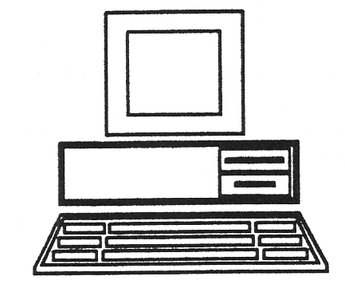
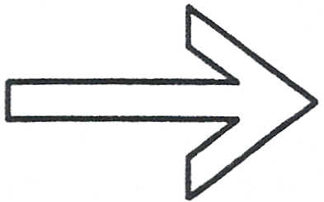
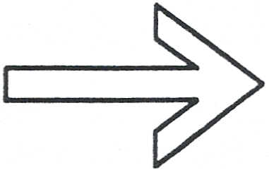
ADATÁLLOMÁNYOK
INPUT adat
ADATFELDOLGOZÁS
OUTPUT adat

Azt, hogy a feldolgozási folyamatban mi történik, alapvetően a számítógépben futó program határozza meg. A fenti ábrán általánosan leírt adatfeldolgozási folyamatra nézzünk néhány ismertnek tekinthető gyakorlati példát az alábbi táblázatban, egészen különböző területeiről a számítógép-használatnak. Köztük a satíroztuk az üzleti alkalmazást. A valóságban természetesen az alább felsorolt és további elemi részekre bontható feldolgozási folyamatokból egészen bonyolult eljárások is felépíthetők a számítógépes programokban.

Az adatfeldolgozás jellemzői, a 3. Neumann-elv

Az adatfeldolgozás lényege a technikai fejlődés ellenére nem változott: egyfelől adott az információk halmaza, összessége; másfelől az eljárások, munkafolyamatok, amelyekkel az adatokat felhasználhatóvá tesszük, ez az információfeldolgozás. Annak érdekében, hogy felhasználói szemmel tájékozódni tudjunk az adatokról és a feldolgozás számítógépes módszereiről, ismerjük meg a Neumann-elvet, és egy-két számunkra fontos értelmezését.

A 3. Neumann-elv: „rögzítsük a programot is a memóriába!”

A számítástechnika gyorsabb fejlődését Neumann János magyar matematikus alapötletének felhasználása indította el: az adatokon végzett műveleteket ne egyenként kelljen megadni a számítógépnek, ahogyan ezt a korai számítógépek esetében tették (a „konzol” írógépen keresztül), hanem a számítógép memóriájába rögzítsük a műveletek sorát, vagyis a programot. A program tehát (ha pl. üzleti informatikáról van szó) azt jelenti, hogy az üzleti adatok feldolgozási műveleteinek egymásutánját rögzítjük a gépben. Ez az üzleti adatfeldolgozó program. Ebből a tényből három következmény adódik, amely (mint minden adatfeldolgozásra) a számviteli adatfeldolgozásra (is) vonatkozik:

1. Melyik üzleti műveletek támogatására érdemes programot írni? Természetesen azokra, amely műveleteket gyakran, mindennap csinálni kell. Az esetenkénti, alkalmankénti feldolgozásokat nem biztos, hogy programoz(tat)ni kell. A számítástechnikai alkalmazásának lényege tehát a rutinszerűen ismétlődő műveletek sorozatának (eljárásoknak) rögzítése programban; ezeket érdemes támogatni gépi műveletvégzéssel. Indokolt az is, ha nagyon sk adattal kell dolgoznunk.

2. A műveletek sorát, a programot az ember kell, hogy megadja a gépnek. A gép nem „gondolkodik”, hanem a program futása során a programban leírt műveleteket hajtja végre. Ebből az a fontos tény következik, hogy csak a szakemberek által ismert, megszervezett ügyviteli folyamatot segíthet-támogathat a számítógépes adatfeldolgozás.

3. Szervezetlen, rendetlen számviteli munkán nem segít a gép, csak az összevisszaságot növeli. Naiv tehát az a felfogás, amely a számviteli munka elvégzésének (funkcionális) problémáit a számítógépesítéssel akarja megoldani. Ez azt is jelenti, hogy olyan feladatoknál a számítógépesítés nem segíthet, amelynek elvi megoldását nem ismerjük.

A hardver és a szoftver fogalom értelmezése.

A fogalmak a számítógép őskorából származnak: a „hard-ware” az a számítógépes feldolgozás nehezen módosítható, változtatható része; amíg a „soft-ware” a könnyen módosítható részeit, elemeit jelenti. A Neumann-elv alkalmazása előtti feldolgozásoknál (ahogyan ezt az előbbiekben leírtuk) a mai értelemben vett program még nem volt, a műveletek elvégzésére vonatkozó utasításokat egyenként, billentyűvel adták meg a gépnek, ezért ezeket könnyen lehetett módosítani (innen a soft-ware). Nehéz volt viszont megváltoztatni a csöves és elektromágneses berendezések felépítését, működési feltételeit. A mai számítógépes viszonyok között azt mondhatjuk, talán fordított a helyzet: a hosszú munkával kialakított és kipróbált program(rendszerek) átalakítását, átírását nehezebb elérni a programkészítő cégeknél; ugyanakkor a szerkezeti-gépi elemek az általánosan elterjedt IBM rendszerű PC-knél szabványosítottak, olcsók és könnyen beszerezhetőek.

  - SZOFTVER FAJTÁK, SZOFTVER HIERARCHIA A SZÁMÍTÓGÉPEKBEN, ÉS AZ ADATÁLLOMÁNYOK

Vizsgáljunk meg néhány szoftver alkalmazást. Mire használjuk őket, melyek a bemenő, input adataik, milyen műveletsort végeznek – azaz milyen feldolgozó program dolgozik, milyen műveleteket végez a feldolgozó program, és mik a kimenő, azaz output adataik. Most mindenféle alkalmazást előveszünk, de köztük lesznek az üzleti alkalmazások is:

Bejövő adatok | Feldolgozó program | Feldolgozási folyamat | Kimenő adatok
billentyűzetről begépelt szöveg, vagy egy korábban  megírt szöveg | szövegszerkesztő | egy korábban megírt levél kiegészítése, a címzett, a dátum és a betűtípus megváltoztatása | aktualizált, új stílusban, új címzettnek megírt levél
Billentyűzetről bevitt számsorok | táblázatkezelő | Számítási műveletek végzése, táblázatok | Kimutatások, grafikonok, prezentációk
Billentyűzetről bevitt adatok: üzleti adatok, forgalom, bevételek, kiadások | adatbáziskezelő | Pl. a ki nem fizetett számlák, keresése, közülük a 90 napnál régebbiek kikeresése; bevételek és kiadások összevetése | „Veszélyes adósságok” kimutatása; aktuális pénzügyi egyensúlyi helyzet
Meteorológiai érzékelőktől jövő adatok, külső hőmérséklet, melegvíz-fogyasztás mértéke, gázkazán vízhőmérséklete | Folyamat-szabályozó program rendszer | A bejövő adatok  rögzített eljárások  szerinti értékelése, a szabályok szerinti tennivalók meghatározása | A melegítendő víz  mennyiségének  adagolása,  a szükséges gáz  mennyiség  szabályozása
Billentyűzetről be-  gépelt sakk  lépések | Sakkprogram | A megadott lépések és  a játszma állásának  értékelése | Válaszlépések

Az INPUT, a PROGRAM és az OUTPUT mint a fenti táblázat is mutatja, természetesen nagyon sokféle lehet, ezért tapasztalhatjuk, hogy a számítógépek az élet szinte minden területén előfordulnak és alkalmazási körük egyre bővül. Az INPUT lehet egy levél, egy adatsor, egy atomerőmű reaktorának folyamatosan érzékelt paraméterei, a PROGRAM lehet egy szövegszerkesztő, egy statisztikai elemző program, egy folyamatszabályozó rendszer, az OUTPUT pedig az előzőeknek megfelelően egy meghívó, egy táblázat vagy grafikon, illetve az atomreaktor működését szabályzó berendezések vezérlő parancsai.

Az alkalmazási lehetőségek töredéke került bele a puszta példaként szolgáló táblázatba. A felhasználás ezerféle lehetősége mellet beszélni kell a számítógépek korlátairól is. Túl az egyes gépcsaládok saját technikai korlátain (sebesség, tároló kapacitás stb.) minden gépre igaz: annyira intelligensek csak, mint az általuk használt programok és ezen keresztül természetesen, mint a programot előállító ember. Valójában tehát nem gondolkodnak, nincs önállóakaratuk, legalábbis egyelőre. Azoknak az adatoknak, parancsoknak a bevitele, melyekkel szeretnénk, ha dolgoznának sok esetben még körülményes. Nem lehet ma még például emberi hang segítségével irányítani őket, bár már rendkívül előrehaladott és bíztató kísérletek folynak ebben az irányban, néhány program már napvilágot látott e probléma megoldására. Egyes speciális feladatok kapcsán (számítási műveletek, feltételek kiértékelése, nagymennyiségű információ kezelése) azonban teljesítményük már régen felülmúlja az emberi agy teljesítőképességét.

A szoftverek „hierarchiája”, és az adatállományok

Rendszerezzük az üzleti felhasználásban szükséges használt szoftvereket most egy másik megközelítésben: mi a kapcsolatuk a hardverrel, illetve azokkal az adatállományokkal, nyilvántartásokkal (inputokkal és outputokkal, amelyeknek létrehozására használjuk őket. A 3. ábrán azt látjuk, hogy az egyes "szoftver-fajták" hogyan épülnek rá a hardverre, vagyis a szerkezetre. A "szoftver fajták" megnevezést azért tettem idézőjelbe, mert ez itt informatikai szempontból pontatlan. Nekünk azonban most felhasználói szempontjaink vannak, és csak annyit kívánunk érzékeltetni, hogyan jutunk el a számítógép szerkezetétől a könyvelési programok használatáig.

Egy számítógépre épülő számviteli rendszer felépítését (az egyes hardver és szoftver elemek egymásra épülését) úgy képzelhetjük el, ahogyan az épületek téglái egymáson vannak: a rendszerben a felül lévő elemek feltételezik az alattuk lévők meglétét és helyes működését.

Az egyes „szoftver fajták” a hardverre épülnek, szürkével satíroztuk őket. Bemutatásul néhány ismeretet leírunk róluk, alulról felfelé haladva, ahogyan a ház épül.- Minden szoftverfajtának több megvalósult programja – szoftverje van, ezeket a jobb és bal oldalon tüntettük fel. Baloldalon a régebbi, nem grafikus-, jobb oldalon pedig a grafikus alkalmazásokat:
- A Hardver részeit, elemeit a 2.1 és 2.2 részben ismertettük, és a 2.3-ban összefüggéseiben mutattuk be egy gép működését.
- Operációs rendszer: utasítások együttese, amelyet (felhasználói szempontból) tekinthetünk a gép tartozékának. További programjaink ezen utasításkészlet segítségével „futnak”, ezért a számítógépes zsargonban „felületnek” is nevezik. A gép bekapcsolása után (mielőtt pl. egy üzleti programba belépünk), ez az utasításkészlet már rendelkezésünkre áll.
Olvasmány
A DOS (Disk Operating System) a PC-k első és mindmáig legismertebb operációs programja. A PC-ken más operációs rendszerek segítségével is dolgozhatunk (pl. a Machintos, UNIX). Az AS400-as közép-gép operációs rendszere az OS400.. Más méretű és típusú géprendszereknek más operációs rendszere van. Az utóbbi években a PC-ken tért nyert a Windows, amely grafikus operációs már rendszer. Újabb, terjedő grafiku operációs rendszer a LINUX. A grafikus rendszerek jellemzői a betűformák, képek, rajzok, satírozás, aláhúzás a szövegekben és táblázatban, ezenkívül grafikonok, képek filmek, és minden, ami mozog…).

Az operációs rendszert a könyvelő felhasználó ritkán használja napi munkája során; programokat és adatállományokat lehet vele bemásolni a gépbe, és a gépen lévő anyagaink rendezésében lehet segítségünkre. A számítástechnikusok, rendszergazdák sokat használják, de ők is inkább közvetve, a segédprogramokon keresztül.

Szoftver hierarchia:

Nem grafikus rendszerek |  |  |  |  | Grafikus rendszerek
 |  |  |  | ADATÁLLOMÁNYOK
Pl. levelek, táblázatok,
üzleti nyilvántartások adatai, controlling mutatószám-adatok, stb.
Számviteli és ügyviteli, vállalkozás-támogató DOS-os, nem grafikus rendszerű programcsomagok |  |  |  | Programcsomagok; itt: integrált ügyviteli, számviteli, controlling programcsomagok | Grafikus ügyviteli-számviteli programrendszerek, nagyon sokféle van és ezek egyedi fejlesztésűek, vagy „testre kell őket szabni”;
Általános: Szövegszerkesztő: Multi-edit, Norton editor, Táblázatkezelő: Lotus, Quattro, Symphony… stb. |  |  |  | Felhasználói programok; két csoport: általános, és speciális  (pl. egy-egy üzleti területet  támogató, segítő program: statisztikai, mutatószám képző) | Általános: Szöveg- és kiadvány-szerkesztők: Word, Adobe Rider, Power Point... Táblázatkezelő: Excel; Szó-tárprogramok, Lexikonok…
Basic, Pascal, Cobol, Fortran, Assembly, C⁺⁺ |  |  |  | Programnyelvek | „Visual-” programok, pl. Visual-Basic… stb.
 |  |  |  |  | Windows Commander, Intéző; Víruskeresők, Tűzfalak, stb.
NC (Norton Commander);  Víruskeresők… stb. |  |  |  | Segédprogramok
DOS, Machintos, OS400;  Hálózati op. rendszerek: pl. Novell |  |  |  |  | Windows, LINUX; ezek az op. rendszerek kisebb üzleti célokra hálózatban is jók
 |  |  |  | Operációs rendszerek
 |  |  |  | Hardver
 |  |  |  | Gép, Építőelemek, Hálózatok

3. sz. ábra: A szoftverek hierarchiája, azaz a hardverre és egymásra épülésük.

- Segédprogramok: Használatukkal megkönnyíthetőek azok az előbb említett műveletek, amelyek az operációs rendszerrel végezhetőek el. A legelterjedtebb nem grafikus segédprogramnak a Norton Commander (NC) nevezhető. Grafikus párja a Windows Commander, és pl. a windows Intéző programja. Ide tartoznak még a vírus- és spam-ölők, lemeztöredezettség mentesítők, hibakeresők, rendszer- és file visszaállító programok, tűzfalak, és még sok minden más.

- Programnyelveken a programozók dolgoznak, és ezek segítségével (ezeken a nyelveken) írják az operációs rendszereket, a segédprogramokat és a felhasználói programokat, programcsomagokat (Basic, Pascal, Cobol, Fortran, és így tovább). A programnyelveknek nagyon sok fajtája van: vannak könnyebben programozható, de nagyobb helyigényű eszközök, pl. a Basic, nevezzük ezeket „felhasználóbarát”-nak; és ugyanakkor nagyon takarékos, gyors, de nehezen programozható nyelvek (C⁺⁺, Assembly). A számítógép-programozás ma már önálló tudomány, a programnyelvek és a technika fejlődését a generációk számozása jelzi, a legmodernebb felhasználói rendszereket már 5. generációs nyelveken írják. A tendencia az, hogy a felhasználók egyre több lehetőséget kapnak a műveletek paraméterezésére (pl. egy lekérdezés, listázás szempontjainak szabad megválasztására), ez a „felhasználóbarát”-sághoz való közelítés.
Ezekhez a programokhoz tartoznak az úgynevezett adatbáziskezelő rendszerek, amelyekkel a (táblázatban felettük lévő) üzleti programokat és programcsomagokat írják; ilyenek: dBase, SQL, Firebird, Magic, Oracle… stb. A régebbi adatbáziskezelők DOS-os és grafikus formában is léteznek (pl. dBase, Magic), az újabbak általában már csak grafikusak.

- Felhasználói programok: a programozók termékei. Két fontos csoportjuk van:
  - Az általános felhasználású programok, amelyet minden szakterület számítógép-felhasználói alkalmaznak, ezek a grafikusok közül: szöveg és kiadvány-szerkesztők: Word, Adobe Rider, Power Point... Táblázatkezelő: Excel; ezenkívül szótárprogramok, lexikonok, jogtárak, és még nagyon sok minden más. A táblázatban csak ezeket tüntettük fel. Az üzleti környezetben Controlling tevékenységre használhatjuk a táblázatkezelőket statisztikai célokra, és például vezetői prezentációra. Ugyancsak vezetői bemutatásra használható a táblázatkezelő grafikonos része, valamint a szöveg- és kiadványszerkesztők. Általános felhasználású kifejezetten Controlling jellegű program például a Cognos nevű program, amellyel táblázatokat, kimutatásokat készíthetünk meglévő adatbázisainkból. A módszere az adatbányászat, amelyről az „Adatfeldolgozási ismeretek” c. tárgyban még lesz szó.
  - Speciális felhasználású minden olyan program, amelyet egy-egy cég ügyviteli, üzleti-számviteli, vagy éppen controlling munkájának támogatására, testreszabással alakítottak ki vásárolt program-rendszerből, vagy egyedileg készítettek a cég üzleti céljai számára. Az egyes cégeknél használt üzleti programrendszerek legfontosabb részei az ilyen testreszabott programrendszerek.

- Üzleti programcsomagok; a mi szakterületünkön: integrált ügyviteli, számviteli, controlling programcsomagok
  - Számviteli és ügyviteli, vállalkozás-támogató DOS-os, nem grafikus rendszerű programcsomagok több mint egy évtizede használatosak a magyar vállalkozásokban is. Ugyanezeket a funkciójú rendszereket grafikus ügyviteli-számviteli programrendszerek formájában is megkaphatjuk ma már. Nagyon sokféle van és ezek egyedi fejlesztésűek, vagy „testre kell őket szabni”; a programrendszerek esetében ez minden esetben így van, hiszen a cégek üzleti tevékenysége nem egyforma. Itt, a programrendszereknél, programcsomagoknál tehát minden cég számítógépes üzleti rendszere egyedi.
  - Felhasználói szempontból nem célszerű és nem is lehet éles határvonalat vonni a felhasználói programok és a programcsomagok közé, hiszen lehet, hogy egy több részműveletes program-együttes az üzleti-ügyviteli gyakorlatban egy szakmai feladat-együttes elvégzését szolgálja, amelyet informatikai szempontból nevezhetünk speciális felhasználó programnak vagy programcsomagoknak is.

Általánosságban programcsomagoknak nevezzük a felhasználói program-együtteseket, amelyeket valamilyen szakmai szempont köt össze. Számunkra jó példát jelentenek a pénzügyi-számviteli-controlling programcsomagok. Egy vállalkozás teljes számviteli munkaterületének támogatására („lefedésére”) sok programozó cég készít és fejleszt programcsomagokat. A választék ezen a területen nagy, a program-eszközök eléggé kiforrottak, ezért ma már meg kell fontolni: vásárolni érdemes, vagy programoztatni, számolva azzal, hogy a vásárlás esetén esetleg számolni kell testre-szabási procedúrával, és mindezek figyelembevételével szóba jöhet a bérlés is.

Nem üzleti, más szakterületek is sokféle grafikus felhasználói programmal illetve programcsomaggal dolgoznak. Például a műszaki szakterületen (a táblázatkezelőn és szöveg-szerkesztőn túl) nagyon sokféle eszközt használnak, tipikusan: grafikus alapú tervező-rajzoló programokat. Ezt a példát azért választhatjuk, mert ezeket a felhasználói eszközöket szórakoztatóiparba átvitt példáit láthatjuk nap mint nap a kereskedelmi tv műsorok “csoda-klippjein,” animációs filmeken, sőt mind több játékfilmben is (amelyeket már nem is veszünk észre).
- Az adatállományokról (a 3. ábra „tető-része”): nagyon fontos, hogy amikor a számítástechnikai adatfeldolgozás szoftver eszközeit megismerjük, elvi különbséget tegyünk az adatállományok és a programok között. Számviteli hasonlattal élve azt mondhatjuk, hogy az adatállományok megfelelnek a kézi nyilvántartásainknak, a programok pedig a könyvelési, számolási, és adatösszesítési, mutatószám-, statisztika vagy grafikonkészítés műveleteknek, amelyeket az adatainkkal elvégzünk. Ennek a párhuzamnak a szemléltetésére szolgál a következő táblázat. A táblázat első, nem vastagon szedett sorai a nyilvántartások szokásos kézi és gépi formájára adnak példát, a vastagon szedett sorok a műveleteket mutatják és ezek gépi megfelelőit, a programokat. A hasonlat akkor teljes, ha hozzágondoljuk a Neumann elvnél leírtakat: a program nem más, mint a műveleteknek és sorrendjüknek a rögzítése a számítógép memóriájában.
Kézi adatfeldolgozás | Számítógépes adatfeldolgozás
Számla nyilvántartás ("áfa-füzet") | Számlanyilvántartási állomány
Pénztárkönyv | Pénztárforgalmi állomány
Készletnyilvántartó kartonok | Készletforgalmi állomány
Könyvelési kartonok | Főkönyvi adatállomány
Partner név, cím és telefon regiszter | Partner törzsállomány
Számlatükör ("kálisz") | Főkönyvi számlatörzs-adatállomány
Termék(-cikk)-lista és árjegyzék | Termék(-cikk) törzsállomány
Partner nyitott számlatételek gyűjtése | Folyószámla listázás (nyomtatása)
Pénztár napi forgalmának összesítése | Pénztárnapló listázás (nyomtatása)
A készlet megállapítása | Készletegyenleg listázása(nyomtatása)
Főkönyvi kivonat elkészítése | Kivonat listázása (nyomtatása)
Mérlegkészítés | Főkönyvi összegfokozatok összesítése a megadott szabályok szerint
Mutatószám táblázatok, statisztikák, táblázatok vagy grafikonok: controlling adatok | Megadott főkönyvi összegfokozatok vagy analitikus nyilvántartásból átadott adatok összesítése a megadott szabályok szerint

4. ábra: Az adatállományok fajtáinak szemléltetése az üzleti gépi és kézi adatfeldolgozásban

Lényeges: A gépet és a pogramokat (a hierarchia alapja és falai) vásárolhatjuk, vagy bérelhetjük. Az adatokat, az adatállományt azonban nem vásárolhatjuk meg, az üzleti életben ezt mindig nekünk kell elkészíteni, gondozni, megőrizni. A számítógépes adatfeldolgozás adatállományainak kezelése hasonlatos kell legyen az üzleti életben a bizonylatok kezeléséhez. Archiválásáról, mentéséről nekünk kell gondoskodni, beleértve az adatvédelmet, az adatok megóvását is.

A file (ejtsd: fájl) fogalma

A szoftverekkel és adatállományokkal kapcsolatos ismeretekből már csak egyetlen hiányzik: az informatikusok által használt file-fogalom megértése. A file az adatállományok vagy programok számítógép számára meghatározott egysége, azaz egy file lehet adatfile vagy programfile is. Egy adatállomány, és egy számviteli műveletet legalább egy file-ban találhatunk meg a számítógép memóriájában (azaz lehet, hogy több file-ban). Ez azt is jelenti, A file neve egyúttal „címe” is, amelynek alapján a műveletvégzésnél a memóriában megtalálható.

- GAZDASÁGI INFORMATIKAI ALAPFOGALMAK ÁTTEKINTÉSE

  - Informatikai fogalmak, definíciók

Az adat

Egy adott jelet, jelsorozatot, amennyiben az elemi ismeretet hordoz, és rögzített állapotban van, úgy adatnak nevezünk. Ha ugyanez a jel nincs rögzítve (éppen mozog, például távközlési csatornán továbbítják), akkor hírnek mondjuk. Az információ közléséhez annak valamilyen fizikai formát kell öltenie. Itt jön be a képbe az adat és az adathordozó. Az adatot is többféleképpen határozzák meg: A magyar szabvány szerint adat (az adatfeldolgozás területén): valamely tény, fogalom vagy utasítás olyan egyezményesen ábrázolt alakja, amely alkalmas arra, hogy emberek vagy automatikus eszközök továbbítsák, értelmezzék és feldolgozzák.

Ennél általánosabban: adat minden olyan kifejezés, amely valamilyen szintaxist (vagyis véges jelkészleten értelmezett szabályrendszert) követ, és amelynek hír tartalma van.

Az információ gyakran adat formában, az adat meg valamilyen adathordozó közegen jelenik meg. Az információ meghatározásából (ld. mindjárt) következik, hogy az adat nem mindig, és nem minden környezetben jelent információt.

Az információ

Az információ fogalmán egy adott üzleti rendszer számára - annak működését befolyásoló - új ismereteket nyújtó adatok, jelek, jelsorozatok tartalmi jelentését értjük.

Ebből a megfogalmazásból igen sok fontos következmény adódik, melyek a következők:
- Az információt jelek, jelsorozatok hordozzák, ugyanis az információ azok tartalmi jelentése, tehát nem azonos a jellel;
- Az adatok és a hírek az információ hordozói. Egy anyag megnevezése, mennyisége vagy egységára; mindegyik egy-egy elemi ismeretet képez, tehát nem információk. A bizonylatot is, amelyen az adatok rögzítve vannak, adathordozónak nevezzük.

Az információ értelmezett adat. Ez azt is jelenti, hogy míg az adat viszonylag objektív, addig az információ szubjektív, mert függ az információ fogadója által történt felfogástól, értelmezéstől. Az információ új ismeret jelent, mégpedig egy korábbi ismereti szinthez képest új ismeretet, tehát nem általában ismeretet.
- Új ismeretet nyilván akkor kapunk, ha valami előre nem volt bizonyos azaz, ha előre határozatlan volt és ez a határozatlanság változott meg a jelek vétele után. Az információ tehát határozatlanságot változtat meg egy korábbi határozatlansági szinthez képest. Ha például kint vagyunk a Nyugati pályaudvaron és várjuk a szegedi vonat érkezését és látjuk, hogy három szabad vágány van, amelyek egyikére a vonat érkezhet, akkor az, hogy a várt vonat melyik vágányra érkezik, határozatlan. Amikor azonban a hangosbemondó közli, hogy a vonat melyik vágányra áll be, akkor ez a közlés (hír) megszünteti a közlés vétele előtti határozatlanságunkat, vagyis információt (új ismeretet) adott számunkra.
Az információ mindig meghatározott rendszer számára jelent új ismeretet. Ebből az is következik, hogy egy adott jelsorozat az egyik rendszer számára ad új ismeretet, más rendszer számára viszont nem.
- A különböző rendszerek számára egy és ugyanazon jelsorozat más és más információt jelenthet. Az előző példát folytatva, hogyha a hangosbemondó a debreceni vonat érkezését közli, akkor annak a személynek a számára, aki a debreceni vonatot várja, valódi információt jelent ez a közlés, míg ha mi nem a szegedi vonatra várunk, a debreceni vonat érkezési adatai (időpont, vágány, stb.) számunkra pusztán érdektelen adatok. Ugyanakkor annak a személynek a számára, aki csak időtöltési célból van a pályaudvaron, ez a közlés egyáltalán nem jelent információt, vagy csak nagyon kis mértékben, hátha egyszer Ő is fogja várni a szegedi vonatot.
- Más megfogalmazásban: az információ a valós vagy gondolati világra vonatkozó tudást, ismeretet fejez ki. Ám ez csak akkor valóban információ, ha a potenciális felhasználó számára új ismeretet hordoz magában. Az információ fogalmához tehát hozzátartozik a potenciális felhasználóhoz való konkrét viszony. Ez pedig rávilágít az információ relatív természetére: ugyanis minden üzenetet hordozó hír a fogadónál adott háttérismeretbe ,,hullik bele" és ahhoz képest minősül vagy nem minősül információnak.
- Az információ az adott rendszer működését befolyásolja, azaz csak abban az esetben ad egy jelsorozat információt, ha az valamilyen formában felhasználásra kerül. Nyilvánvaló, hogy annak a személynek a viselkedését, aki nem vár vonatot, nem befolyásolja a vonat érkezésére vonatkozó közlés. A mi számunkra viszont ezek a közlések információt tartalmaznak, hiszen ennek alapján megyünk oda az előbbi példa szerint ahhoz a vágányhoz, amelyre az általunk várt vonat érkezik.
- Az információ viszonylagossága azonban nem jelenti azt, hogy az információ szubjektív kategória volna, legalábbis nem a szó valamilyen önkényességre vagy esetlegességre utaló értelmében. Hiszen olyan objektívnek tekinthető előismeretekhez képest van vagy nincs mondanivalója, amellyel, az előbbi például az előbbi példában kimegyünk az állomásra megkeresni, hogy melyik vágányról indul a debreceni vonat; és egy meghatározott időpontban megyünk ki, … stb. Az üzleti életben is hasonló a helyzet az adatokkal, hiszen azokat az adatokat, amelyekkel a gazdasági szervezet rendelkezik, viszonyítjuk valamihez: kevés, sok, ezt vártuk, nem ezt vártuk, stb.

Olvasmány
Közismert anekdota az előbbi állítás szemléltetésére; miről is van szó: „Kapitány a gépháznak:
    - Mennyi?
Gépház:
    - Harminc!
Kapitány:
    - Mi harminc?
Gépház:
    - Mi mennyi…?!...”

Az információ természete - egy üzleti rendszer (vállalkozás, intézmény) szempontjából

Ahogyan a definícióban szerepelt: Az információ a bizonytalanságot csökkentő új ismeret, a vállalkozások működését integráló folyamatok egyik összetevője. A vállalkozás működésének minden szintjén kulcsszerepe van az időben meghozott helyes döntéseknek - amelyekben a döntéshozó (a hierarchia bármely szintjén álljon is) saját intuícióján kívül leginkább az általa elérhető információkra támaszkodik. Ezek az információk a döntések inputjaiként a vállalkozási működés fontos erőforrásai közé tartoznak.

Az üzleti gyakorlatban ugyanolyan nélkülözhetetlenek, mint a többi hagyományosan is vállalkozási erőforrásként kezelt tényezők: a munkaerő, az tárgyi eszközök vagy a pénztőke. Sőt, valójában egy kicsit ezek „fölött” helyezkedik el, hiszen ez utóbbiakat csak akkor lehet mozgásba hozni, aktivizálni és koordinálni, ha a rájuk vonatkozó információk eljutnak hozzájuk, pontosabban tulajdonosaikhoz és működtetőikhez.

  - Informatika és üzleti intelligencia

Az üzleti intelligencia tág fogalom. Beleértendő munkatársakkal és a vezetőkkel együtt minden olyan módszertani és technikai eszköz, amely az üzleti rendszerek (vállalkozások) nem anyagi és energetikai része, beleértve az üzleti rendszer szervezeti felépítését (struktúráját), a vezetőket, az embereket-alkalmazottakat, és az ő szaktudásukat is.

A számítástechnikai adatfeldolgozás üzleti támogatása mindenekelőtt a következő elemeket jelenti: a vezetői döntéseket támogató információ-rendszereket, a személyzetet, amely ezeket az információkat folyamatosan termeli, és mindazokat az eszközöket, módszereket, amelyeket a vezetői illetve az egész üzleti rendszer információ-ellátása érdekében használnak. Szokás ezt a technikai-módszertani-emberi (szaktudás) összességet információ-technológiának nevezni.

Az üzleti intelligenciába természetesen sok más is beletartozik. Nézzünk az áttekintéshez néhány fejezetet, és látni fogjuk, hogy mindegyik üzleti intelligencia-tevékenységet az információ-technológiával lehet jól támogatni.

Problémamegoldás, döntés, információ

A probléma megoldási képesség az üzleti intelligencia szerves része. A vezetők idejük legnagyobb részét problémamegoldással töltik. A problémamegoldás olyan kreatív folyamat, amely egy nem megfelelő, nem kívánatos helyzet feloldására irányul. Egy üzleti helyzetben, vállalkozásnál a problémamegoldás általában azt jelenti, hogy a menedzserek elégedetlenek a vállalkozás működésével, és az általuk észlelt hiányosságok annyira zavarják az üzleti működést, hogy cselekvésre szánják el magukat a helyzet megváltoztatása érdekében. Ez a megoldást kereső folyamat a problémamegoldás.

Problémamegoldás: egy nem megfelelő helyzet feloldására irányuló kreatív folyamat.
Döntés: a cselekvési változatok közötti választás.

A megoldások, a cselekvési változatok közötti választást döntéshozatalnak nevezzük. A fontos döntések a problémamegoldó folyamat közben zajlanak. A szükséges információk szempontjából azt mondhatjuk, hogy a problémamegoldás inkább átfogó, teljes üzleti képet mutató információkat igényel, míg a döntéshozatal információigénye eltolódik a konkrétabb, kézzelfoghatóbb ismeretek felé, különösen a lehetséges cselekvési változatok, ill. a feltételek értékelése során, hogy az alternatívák közül a megfelelőt lehessen választani.

A probléma-megoldást igénylő vezetői feladatok üzleti intelligencia igénye – és ezzel információ igénye eltérő.

Jól strukturált probléma az, amelynél a célok és a cselekvési változatok ismertek és megfelelő algoritmus áll rendelkezésre a kedvező változat kiválasztásához. A figyelendő, ill. megszerzendő információk körét az is befolyásolja, hogy a menedzser milyen típusú probléma megoldására törekszik. A problémák jellemzésére Herbert Simon (ld. szakirodalom) vezette be azt a skálát, amelynek egyik végpontján a jól, a másikon a rosszul strukturált problémák helyezkednek el. A jól strukturált problémában a célok általában ismertek, a változók, a paraméterek azonosíthatók, a megoldási algoritmus rendelkezésre áll, a szükséges információk beszerezhetők. Információszerzés szempontjából ez az egyszerűbb helyzet.

A rosszul strukturált problémákat viszont bonyolultságuk miatt sokszor még definiálni sem könnyű. A probléma felismerését nehezíti, ha csak tünetek, jelzések észlelhetők, de nincsenek megfelelő információk, és hiányoznak, vagy éppenséggel pontatlanok az adatok. Úgy tűnhet, hogy minden felismert probléma további problémák létezését sugallja. Nincs programozható megoldás a helyzet feloldására, sőt sokszor még az sem világos, hogy milyen jelzésekre, adatokra kell odafigyelni a megoldás felderítése érdekében. Ilyenkor könnyen elkövethetjük azt a hibát, hogy a tényleges problémánk helyett valójában egy másik probléma megoldásán fáradozunk, vagy nem azokból az információkból tájékozódunk, amelyek a megoldást segítenék.

Az információ, ahogy korábban leírtuk, mindig kiegészít, hozzáad valamit a döntéshozó, a felhasználó ismereteihez. Alapvető szerepe van tehát a döntések bizonytalanságának és kockázatának csökkentésében. Az információ legfontosabb tulajdonsága éppen az, hogy csökkenti a bizonytalanságot - a bizonytalanság pedig szubjektív fogalom, az információt felhasználó személyhez és helyzetéhez kötődik. Nyilvánvaló tehát, hogy a személy szervezeten belül elfoglalt helye, s aktuális döntési problémája is az információ tartalmát, értelmezését befolyásoló tényezők közé tartozik.

A kommunikáció informatikai megközelítése

Az információ elválaszthatatlan annak közlése, a kommunikáció valamilyen formájától. (A belső gondolkodási folyamat eredményeként nyert új felismerést, tudást attól kezdve tekintjük információnak, hogy érzékelhető módon kilép a tudatunkból). Mivel a kommunikáció érzékszervek közbejöttével folyik, megkülönböztetnek vizuális, auditív vagy ritkán más (például a Braille-írás esetében tapintással érzékelhető) információkat.

Ennek megfelelően meg szoktak különböztetni
- verbális
- szöveges
- írott
- adat-típusú
- dokumentatív
- képi, és
- hanginformációkat,
illetve ezeknek megfelelően, mint információ-rendszert megkülönböztetünk:
- szöveges,
- dokumentatív,
- adat-típusú,
- grafikus,
- és kombinált
információrendszereket.

  - Információ-rendszerek

Információs igények

Az üzleti rendszerek jellemzői a vállalkozás, intézmény üzleti, gazdálkodási tevékenységével kapcsolatos információs igények, amelyeket általában a vállalkozás vezetése fogalmaz meg. Az informatikai igények kielégítésénél néhány fontos kérdést célszerű szem előtt tartani. Ezek vizsgálata eligazíthat bennünket, hogy milyen formában és tartalommal kell az informatikai szolgáltatásokat teljesíteni.

Olvasmány
Az üzleti gyakorlatban a cégről, intézményről… stb. szóló információk ugyanolyan nélkülözhetetlenek, mint a többi hagyományosan is vállalkozási erőforrásként kezelt tényezők: a munkaerő, az állóeszközök vagy a pénztőke. Sőt, valójában egy kicsit ezek „fölött” helyezkednek el, hiszen ez utóbbiakat csak akkor lehet mozgásba hozni, aktivizálni és koordinálni, ha a rájuk vonatkozó információk eljutnak hozzájuk, pontosabban tulajdonosaikhoz és működtetőikhez.

Három kérdésre kell választ adni:
- Kinek kell az informatikai szolgáltatás?
Meghatározó lesz részletezettségében, tartalmában, megjelenési formájában az, hogy melyik vezetési szintnek, az ügyintézők számára, a végrehajtóknak utasításként, a környezetnek tájékoztatás vagy adatszolgáltatásként bocsátunk-e ki információkat.
- Milyen felhasználáshoz kell az informatikai szolgáltatás?
Ugyancsak jelentősen befolyásolja a felhasználási cél a tartalmat és a formai megoldást. A tervezés különböző folyamatai (távlati-közép-rövid program) az információ tartalmi „szélességét” és háttér-igényét is befolyásolja. (A programnál értelmetlen lenne trendekkel alátámasztani a végrehajtandó feladatot, a középtávú tervnél ugyanakkor elvárható az ilyen közlemény összetétel.) Amikor közleményünk célja ismeretnyújtás, arra is figyelni kell, hogy az információ fogadója milyen előzményekkel rendelkezik, milyen áttekintése van a tájékoztatás befogadásához, illetve mit várunk tőle annak alapján. Szólni kell a „sebesség” problémájáról is. Fontos, hogy az információ akkor, ott és úgy legyen a címzettnél, amikor, ahol és ahogy azt feladatainak megoldásához leginkább fel tudja használni.
- Hol használják az informatikai szolgáltatást?
Ez alapvetően a megjelenési formát befolyásolja. Nyilvánvaló, hogy az információnak olyannak kell lennie, és úgy kell megjelennie, hogy használója (címzettje) felismerje, és céljának megfelelően tudja kezelni késedelem nélkül.

A gazdálkodási információ-rendszerekkel szembeni követelmények

Az előbbi 3 kérdésre adott válasz az információ-rendszerekkel szembeni igényeink megfogalmazásához vezet.

Olvasmány
A rendszerelmélet praktikus felfogásban (a „fekete doboz elv”-ben) kezeli azt a kérdést, hogy egy rendszert (most információ-rendszert) hogyan határozzunk meg: mondjuk meg, hogy az üzleti gyakorlatban milyen információkra van szükség a cégről, intézményről. Ebből meghatározható lesz, hogy minek kell lennie a „fekete doboz”-on belül, valamint, majd ebből, a rendszerszervezés nevű szakterület segítségével azt is, hogy milyen erőforrásokat kell bevinni a rendszer bemenetére, hogy a kimeneten megjelenjenek a szükséges, üzleti információk.

Az információ-rendszerrel kapcsolatos korábbi, egyszerű ábrázolás:
ADATÁLLOMÁNYOK
INPUT adat
ADATFELDOLGOZÁS
OUTPUT adat

Az információ-rendszer a vele szemben támasztott követelmények, vagyis a rendszer kimenetei (outputjai) alapján írható le. A vállalkozások, cégek, intézmények üzleti információs rendszereinek tartalmi szempontból két terület elvárásainak kell megfelelnie:

A vállalkozások, cégek, intézmények; tehát a gazdálkodási/üzleti információs rendszereinek tartalmi szempontból két terület elvárásainak kell megfelelnie:

1. Teljesítenie kell a külső információs elvárásokat, amelyeket törvények és szabályozások írnak elő (Adóhivatal, TB, Vámhivatal, Statisztikai Hiv., stb. )
2. Meg kell felelnie a Tulajdonosok illetve a Vezetés információs igényeinek, azaz biztosítania kell a cégirányításhoz - cégvezetéshez szükséges információkat.

Az alábbi rajzon a kétféle elvárást a rendszer-séma segítségével, és 1. és 2. kimenetként tüntettük fel:

Üzleti
információ-rendszer
Input erőforrások
Kimenet 1.
Kimenet 2.

Az 1. output (információ rendszer kimenet) jellemzője, hogy jól körülhatárolt, törvényekben is leírt és specifikált információs elvárásokat tartalmaz (pl. a Számviteli törvény - 1991. XVIII. trv; pénzintézeti trv. - 1991. XIX. trv.; valamint az adókról és illetékekről szóló állami és helyhatósági törvénykezések). Ezeket az információs kimenetek minden vállalkozásnál azonosak, illetve a törvényeknek megfelelőek, és a nagy választékban programozó cégek által kínált számviteli program-csomagok produkálják is ezeket az outputokat.

A 2. számmal jelzett kimenet, amely az irányítási-vezetési munkát, illetve a döntés-előkészítést szolgálja, elsősorban a vállalkozás, intézmény, stb. üzleti jellegétől és paramétereitől függ. Részletesebben függvénye a következőknek:
- a tevékenységek jellege (termelés illetve ipar szolgáltatás és annak jellege, kereskedelem, humán szolgáltatás, illetve a tercier szektor valamelyik más tevékenysége);
- a vállalkozás üzleti mérete (mérleg-főösszeg, forgalomnagyság, bizony-latsűrűség;
- a vállalkozás tulajdonviszonyai (magán-, csoport- vagy állami tulajdon);
- a vállalkozási forma és a szervezeti struktúra;
- a vezetési - irányítási kultúra, illetve a tulajdonosok és az ügyvezetés személyes vezetői tulajdonságai.

Az információrendszer fogalma

Definíció-szerűen az információ-rendszer az adatok összegyűjtése (rögzítése), feldolgozása, tárolása és a felhasználó igényei szerinti szolgáltatás biztosítása.

Az informatikai feladat megoldása, az outputok képzése a célirányos vezetési rendszerrel, a megfelelően kialakított információrendszerrel és az utóbbival összhangban levő adatfeldolgozási rendszerrel lehetséges. Az adatfeldolgozásról és annak módszereiről hamarosan lesz szó. Azokat a célkitűzéseket, feladatokat, amelyeket az információrendszer keretei között akarunk megoldani, az egyszerűség kedvéért - gyűjtőnéven a mi esetünkre vonatkoztatva - nevezzük informatikai célkitűzéseknek

Az információrendszer fogalma: az információrendszer fogalmát célszerű az informatikai feladat, illetve az adat és információ fogalom előbbiekben megfogalmazott nézőpontja felől közelíteni. E megfontolások alapján:

Az információrendszer magában foglalja:
- a különböző üzleti adatok (törzs-, tranzakciós, és diszpozíciós adatok) összegyűjtését, rögzítését, ellenőrzését, ezek előkészítését a feldolgozásra és továbbítását;
- az adatok kezelhető formában és gyorsan elérhető módon való tárolását;
- az adatok céltudatos, előre kialakított algoritmusok szerint történő feldolgozását;
- (a mutatószámok, kimutatások statisztikák esetében:) előre meghatározott értékelési szempontok alapján az információk, a regisztratív és a tájékoztató adatok előállítását, célszerű formalizálását;
- ugyanezeknek az adatoknak a felhasználókhoz való továbbítását (ez is a rendszer része!).

Az információrendszeren belül az elsőrendű feladat az információt tartalmazó üzenetek előállítása. Azonban az információ-előállítás alapfeltétele a megfelelő „alapanyag”, vagyis a rendszer feladatait és folyamatait leíró adatok biztosítása. Az adatok leírásának a leírás helyességével kapcsolatos ellenőrzésnek szabályozott formában kell megtörténnie. Az információ előállítás másik feltétele az olyan algoritmus, amely az „alapanyagból” ,,készárut” (információt, tájékoztatást, stb.) állít elő. Az algoritmus ebben az esetben olyan véges számú matematikai és/vagy logikai lépésből álló eljárás, amely meghatározott (definiált tartalmú) adathalmazból output-halmazt (kimeneteket, vagy akár egyetlen adatot) hoz létre előre meghatározott cél kielégítése érdekében.

Az információrendszer mindig egy meghatározott (pl. üzleti) rendszerhez, vállalkozáshoz tartozik, feladatai és módszerei is az adott rendszerhez igazodnak. Csak az így kialakított információrendszer lesz valóban hatékony.

Az információrendszerhez szükségszerűen vele szinkronban levő adatfeldolgozási rendszer tartozik. Az adatfeldolgozási rendszer egyszerre jelent lehetőséget és korlátot az információrendszer szempontjából. Lehetőséget annyiban, hogy a korszerű adatfeldolgozási rendszer lehetőséget adhat a komplexitás és az integráció megvalósítására. (Komplexitás alatt értjük azt, hogy minden adatfeldolgozási igényt összefüggő folyamatlánc segítségével, de tematikusan különállóan valósítunk meg. Integráció alatt, hogy az adatfeldolgozás keretében követjük és megvalósítjuk az üzleti rendszeren belüli fizikai és logikai összefüggéseket; az integráció lehet részleges, vagy az egész rendszerre kiterjed). Korlát lehet az adatfeldolgozás akkor, ha nem rendelkezünk (az előbbiekben leírt) olyan technikai lehetőségekkel, amely az információrendszer mennyiségi és minőségi igényeinek kielégítésére alkalmas. Ez utóbbi esetben vagy alkalmazkodni kell az adott korlátokhoz - vagyis le kell „rontani” az információrendszer színvonalát, vagy fel kell oldani a korlátokat. Tudnunk kell ugyanakkor azt is, hogy az informatikai feladaton belül a jól szervezett információrendszernek van meghatározó szerepe, feltételezve az adatfeldolgozási feltételek kielégítésének lehetőségét.

Az üzleti információrendszer és a vezetés, irányítás kapcsolata

Az információrendszer akkor képes a vezetés által támasztott igényeket megfelelő módon kiszolgálni, ha tökéletesen összhangban van a vezetés kialakult rendszerével, illetve az adott rendszer folyamataival, tevékenységével és képes közvetíteni a környezeti kapcsolatok (piac, hatósági elvárások) hatását is. Ez a követelmény visszahat a vezetésre is, mert hiszen e három dolog (vezetés, információrendszer, környezet) között a szinkron, és a környezeti érzékenység csak akkor jöhet létre, ha erről az információrendszer kialakítása előtt, a vezetés és az irányítani kívánt üzleti vállalkozás tevékenysége között a szervezés során már gondoskodtak. A megfelelő információrendszer kialakításának tehát előfeltétele az üzleti tevékenység menetének tökéletes ismerete és az azzal összhangban lévő vezetési rendszer, a jól szabályozott irányítás, a megfelelően elhelyezett mérési (információ-mintavételi) és döntési pontok.

Az információrendszer összetevői

Még egyszer tehát: az információ-rendszer: az üzleti vállalkozások környezetére, belső működésére és a vállalat-környezet tranzakciókra vonatkozó információk begyűjtését, feldolgozását, tárolását és szolgáltatását végző személyek, tevékenységek és technikai eszközök összessége.

Az információ rendszer az üzleti vállalkozások szemszögéből az a rendszer, amely a vállalkozás környezeti adatainak figyelésével és elérésével egyidejűleg kezeli a vállalkozáson belül zajló tevékenységek és a környezettel folytatott tranzakciók adatait is, ezeket rendszerezi és információként a döntéshozók rendelkezésére bocsátja.

Az információs rendszernek tehát három fő összetevője van:
a) A döntéshozó - az esetek többségében valamilyen szintű vezet -, aki az információs rendszer segítségével információkat kap a vállalkozást érintő tényekről, és ezek felhasználásával döntéseket hoz a vállalkozási tevékenység tervezésével, megvalósításával és ellenőrzésével kapcsolatban.
b) Az információk, azaz feldolgozott adatok a külső és a belső tényekről -, amelyek éppen rendszerezettségük miatt már közvetlenül felhasználhatók a döntéshozatalban.
c) A technikai apparátus - napjainkban rendszerint számítógépes rendszer -, amely összekapcsolja a vállalkozási célok eléréséért tevékenykedő különböző alrendszereket. A számítógépes rendszer standardizálja az információs és kommunikációs rendszer jelentős részét, megkönnyítve ezzel az információ előállítását és felhasználását.

- AZ ÜZLETI INFORMATIKA SZAKMAI TERÜLETEI ÉS SZINTJEI

A döntésekhez szükséges információkat és ezzel együtt a kielégítésükhöz szükséges információrendszert két fő megközelítésben kell tárgyalni: a szervezeti hierarchia (vertikális megosztás) és a szakmai, funkcionális megosztás területei szerint.

4.1. Szakmai területek:

Az előzőekben már érzékeltettük, hogy a vezetésnek, mint tevékenységnek nélkülözhetetlen szükséglete az információ. A továbbiakban bemutatjuk, hogy ennek az információnak „szerkezete van”, azaz tagolni, „struktúrálni” kell a vezető (mint felhasználó) részére. Mint a 3.2 fejezetben írtuk, a döntéseknél a problémák struktúrálhatósága szabja meg, milyen könnyű vagy nehéz lesz az üzleti informatika segítségével információt adni a vezetőnek a döntéshez. Természetes tehát, hogy az információ-rendszernek is struktúrája lesz, amely követi a problémákat. Az alábbiakban bemutatunk két struktúrálási lehetőséget, olyanokat, amelyek minden üzleti információ-rendszerben megtalálhatóak. Természetesen egy üzleti intelligenciában nagyon sokféle módon kell még struktúrálni, azaz rendszerezni, rendezni az információkat. A következő két szerkezeti megosztás egyfajta alap-struktúra:

A VezInfo és Controlling
horizontális
(szakmai) szerkezete

Az információs rendszernek szakmai tartalma (üzleti részterület) szerint van szerkezete, például a következő felosztás szerint:
1. Pénzügyi analitika – üzleti pénzügyi információk
2. Rendelésnyilvántartás - marketing és kereskedelmi információk
3. Készletanalitika - készletforgalmi és készlet-gazdálkodási információk
4. Személy- és béranalitika - bérinformációk
5. Termelési és szolgáltatási alrendszer - termelésirányítási, valamint költség-gazdálkodási és költségelemzési információk
6. Controlling rendszer: az üzleti irányítási alrendszer információi
7. …
1.
2.
3.
4.
5…

4.2. Vezetési szintek: hierarchikus, vertikális, vagy mélységi szerkezet

A VezInfo és Controlling vertikális (mélységi) szerkezete

VEZETŐI
KÖZÉPSZINT
FELSŐ
VEZETÉS
OPERATÍV
VEZETŐI SZINT
Az információs igényeket meg kell különböztetnünk vezetői szintek szerint is
A felső vezetés igényei
gyorsan elérhető és áttekinthető, tájékozódási lehetőséget adó információk
döntéselőkészítő, elemző jellegű információk
A középvezetői szint igényei
összegzett és részletes információk egyaránt
a vezetői szakterület (speciális) információi
Operatív (beosztott, munkahelyi) vezetői szint igényei
részletes információk a vezető szűkebb szakterületén
utasítás jellegű, végrehajtást segítő információ

A vertikális, mélységi tagolással, vagy ha úgy tetszik hierarchiával kapcsolatban hangsúlyozzuk, hogy a vállalkozás szereplői, vezetők és alkalmazottak minden döntése befolyásolja a vállalkozás működését, természetesen nem egyformán. A leghangsúlyosabb szerep a döntés szempontjából a különböző szintű és funkciójú menedzsereké: a vezetői funkció maga szinte azonosítható a döntéshozatallal. A tulajdonos a hierarchia tetején, a vállalkozás stratégiai döntéseinél kap - a legfelső szintű vezetéssel, a „top management”-tel együtt - fontos szerepet.

Az egyes vezetési szintek információigénye nyilvánvalóan igen eltérő. Ez az eltérés jól jellemezhető néhány fontos tulajdonsággal. Az operatív szinttől a stratégiai szintig haladva ezek a tulajdonságok természetesen nem merev szakaszossággal, hanem mintegy folytonosan változnak; így minden tulajdonság elé oda lehetne írni, hogy „főképpen” vagy „többnyire”.

Az információ szervezeti szerepének súlyát akkor érthetjük meg igazán, ha belegondolunk, hogy az információs rendszerekben való elhelyezkedés jelentős mértékben meghatározza az érintettek hatalmi viszonyait és befolyását, esetenként áthágva a formális szervezet által kijelölt határokat.

Az információ ennek megfelelően olyan mértékben szövi át a vállalkozás működését, hogy a vállalkozást fel lehet fogni, mint információ-feldolgozó szervezetet. Az információ menedzsmentjére szakosodott vállalkozási alrendszer (amelyet itt „szűkebben értelmezett információs rendszernek” nevezünk) a vállalkozás valamennyi érintettjével kapcsolatban áll. A begyűjtött adatok a feldolgozás során alakulnak át információvá, amikor a feldolgozáson átesve érdemben használhatóvá válnak a döntéshozó számára, aki saját értékei, ismeretei szűrőjén átengedve értelmezi az információt, s ennek alapján egyrészt döntéseket hoz, másrészt tájékoztatja (azaz, további információkkal látja el) az érintettek megfelelő csoportjait.

5. SZÁMÍTÓGÉPES HÁLÓZATOK ÉS ADATFELDOLGOZÁSI MÓDSZEREK
5.1 Hálózatok

A számítógépes helyi és távadatfeldolgozó (intranetes és internetes) hálózatok szemléltetésére nézzünk egy egyszerű példát, egy több raktár- illetve telephellyel rendelkező vállalkozás számítógépes üzleti hálózatát (ha úgy tetszik üzleti intelligencia-részletét:

6.3… stb.

Server (központi gép)
1.
Ügyirat kezelés
2.
Pénzügy, kalkuláció
3.
Könyvelés
4.
Bérelszá-molás
5.
Kereske-delem
6.
Raktár

6.2
További, távoli raktárak:
6.1 Debrecen…

Internet
kapcsolat

4. sz. ábra: Számítógépes hálózat szemléltetése.

A jegyzet elején lévő a 2. és a 3. ábra alapján értelmezhető ez a rajz: PC gépekből, azok összekötő elemei segítségével (2., hardver), valamint hálózati operációs rendszerből (3., szoftverek) épül fel a rendszer.

Láthatjuk, hogy a gépek megoszlása elsősorban funkcionális jellegű, de általában nem követi teljesen szabályosan a feladatok szerinti megosztást a hálózat „tipográfiája”. Az uralkodó adatfeldolgozási mód ezzel az „on-line” lehet, lásd mindjárt a következő részben, de mint látni fogjuk, nem kell minden üzleti információs munkához állandóan a hálózathoz kötődni.

5.2 Adatfeldolgozási módok

Az egy rendszeren belül használt adatfeldolgozási módok között szakmai (pl. felhasználói vertikális szint, ld. 4.2 ) okok miatt egyidőben több módszert kell használni az outputok előállításához.

Központi hálózat

Debrecen

Fitting gyártás Cső gyártás

Csepel

Debrecen
Munkaidőn kívüli napi batch feldolgozás

5. sz. ábra: Online-eseményközeli, és batch adatfeldolgozás kialakítása.

1. példa: Milyen sűrűséggel továbbítsunk a vidéki, telepi raktáraktól készletjelentést? Folyamatosan? Naponta? Milyen időszakú legyen az információ csere?

Ehhez azt kell figyelembe venni, hogy mi a vezetési információk tartalma, pl:
- Megrendelések azonnal (on-line)
- Készletek azonnal (on-line)
- Havi áruforgalom (értékesítés) elegendő havonta (batch feldolgozás)
- termelési, gyártási programok, és összesítések elegendő havonta (batch feldolgozás).
Megfontolás után belátható, hogy a melléírt megjegyzések értelmesek, vannak információk, amelyeket „jobb, ha azonnal” tud a vezetés, és vannak, amelyeknek nincs is értelme rövid időszakonként továbbítani.

Azok a szükséges folyamatos információk és feldolgozások, amelyek a következő napi vezetési információkhoz szükségesek, a vonalon azonnal meg kell hogy jelenjenek a központi adatbázis-kezelő rendszerben, ezek lesznek az on-line feldolgozások, ilyenek:
- Megrendelések bevitele, prioritásának megállapítása
- Készletfoglalások
- Készletadatok figyelembevétele a Termelésnél.

Gyakorlatban az értékesítési, diszpózási és foglalási adatokat on-line feldolgozási móddá és az adatfelvitelt esemény-közelivé kell tenni, hogy minél hamarabb lehessen figyelembe venni az adatot az információ-szolgáltatásban. Megvalósítás például egy a raktárban elhelyezett számítógépes terminál beállításával, amely hálózatra van kötve (intranet, vagy internet).
Az adatfeldolgozásban az esemény-közeliség jelenti a gazdasági-üzleti esemény és a róla született információ közeliségét. Nincs szükség időre és további munkavégzésre az adatfeldolgozási helyre juttatáshoz. Célszerű az is, ha az végzi az adatfelvitelt, aki az eseményt-műveletet végrehajtja.

2. példa: Havi forgalmi, vagy költség-kimutatást kell készíteni elemzési célból a vezetés részére. Mivel ezeknek az adatoknak az értéke naponta változik, hullámzik, a havi folyamatos, illetve pl. napi átlagos teljesítés nem ad számunkra információt. Ezért a feladat itt az, hogy egy hosszabb időszak adatait összesítjük, és az összesített adatoknak, vagy az átlagnak a kezelése lehet célszerű. Az ilyen feldolgozások az ún. batch feldolgozások. Ezeket a batch jellegű feldolgozásokat munkaidőn kívül is el lehet elvégezni:

Az adatfeldolgozási módok áttekintése, az ellentétes adatfeldolgozási mód-párok feltüntetésével:
- On-line (folyamatos) - Off-line;
- Eseményközeli (real-time)
- Batch feldolgozás (kötegelt)
- Párbeszédes (interaktív) – például tervezési munkáknál;
- Időosztásos (time sharing) – nagyszámítógépek munkaállomás-kezelési módja.

5.3 Clouds és IoT alkalmazás-technológiák

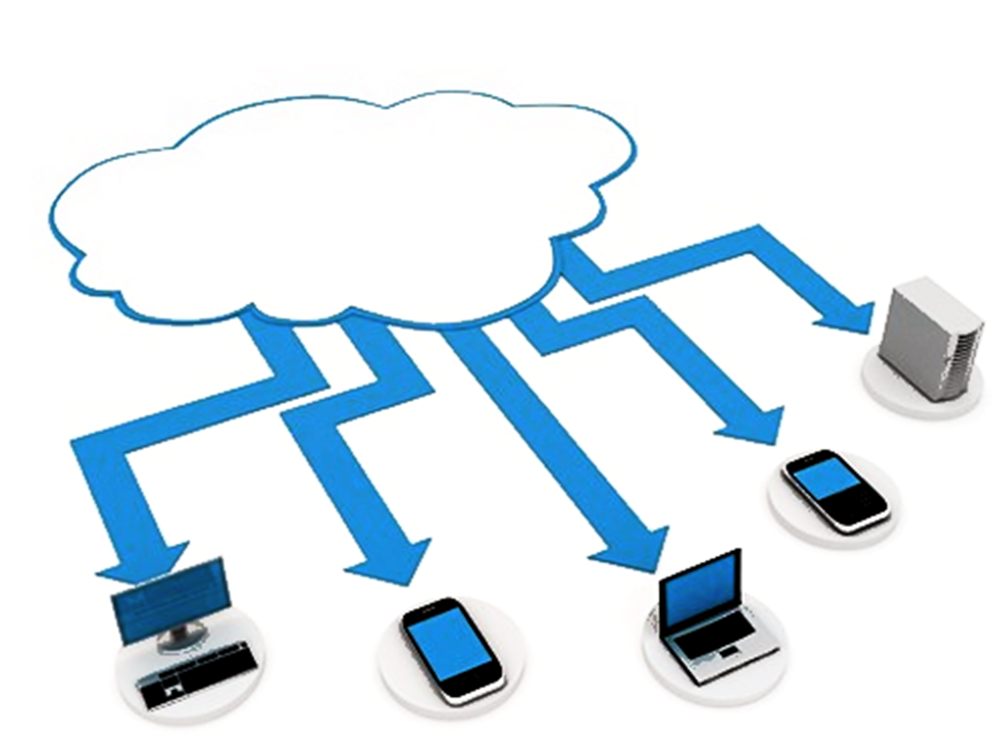
Clouds (felhőalapú adattárolás): egy "láthatatlan", univerzális központi adattár


IoT: Internet of Things (a dolgok internetje) - "kössünk össze mindent mindennel"

6. Relációs adatbázis-kezelők – Üzleti számítógépes rendszerek

6.1 A törzsadatok feladata és jellemzői

A gazdálkodó szervezetek számviteli információ-technológiájának fejlődése során az elmúlt 50-60 év alatt kialakultak a váll alatirányítási rendszerek, mai közismert informatikai nevükön az ERP (Enterprise Resoure Planning) rendszerek. A fejlődés során számviteli tartalmú feladat-diverzifikáció is történt az ERP-k fejlődése során:

Analitikus nyilvántartások
Készlet (értékesítési), vagy termelési nyilvántartás (alrendszer, modul)
Pénzügyi nyilvántartás (modul)
Tárgyi eszköz, beruházás nyilvántartás (modul)
Bér- és munkaügyi nyilvántartás (modul)

Főkönyvi könyvelés (szintetikus könyvelés)

Vezetői Számviteli – Controlling rendszer.
Főkönyvi feladás

Jelentések a vezetői számviteli rendszernek
Kimenet 1.
Kimenet 2.
Bizony-latok

A „felhőrajz”: a Számviteli Információ-rendszer moduljainak fontossága eltérő, a gazdálkodási sajátosságok, és a számviteli területenként eltérő elvárások miatt.
Ahogyan a Kinenet 1. és Kimenet 2. közti különbségekről a korábbiakban volt szó, ennek megfelelően az ERP rendszerek egyben specializációs fejlődési folyamatot is jelentenek. Ezeknek lényege összefoglalásául:
  - Az analitikus nyilvántartásokban (ERP modulokban) a törzsadatok segítségével történik a tranzakciós adatok rögzítése, és ezek a nyilvántartások képezik a Vezetői Információs és Controlling lekérdezések adatbázisait is,
  - az analitikus nyilvántartásokból (általában időszakokra) összesített adatok kerülnek feladásra a Főkönyvi könyvelési modulba ahol a Mérleg és a Beszámoló elkészül,
  - A Vezetői Információs és Controlling modul a Főkönyvi rendszerből is kap adatokat, jellemzően éves adatokat mutatószámos és mérlagalapú elemzésekhez,
  - Azt, hogy összességében milyen lekérdezések lehetségesek az ERP rendszerben, a törzsadatok és az időadatok határozzák meg. Azt is mondhatjuk, hogy a törzsadatok lényegében a főkönyvi számok általánosításai a teljes ERP rendszerre vonatkozóan (6. ábra).

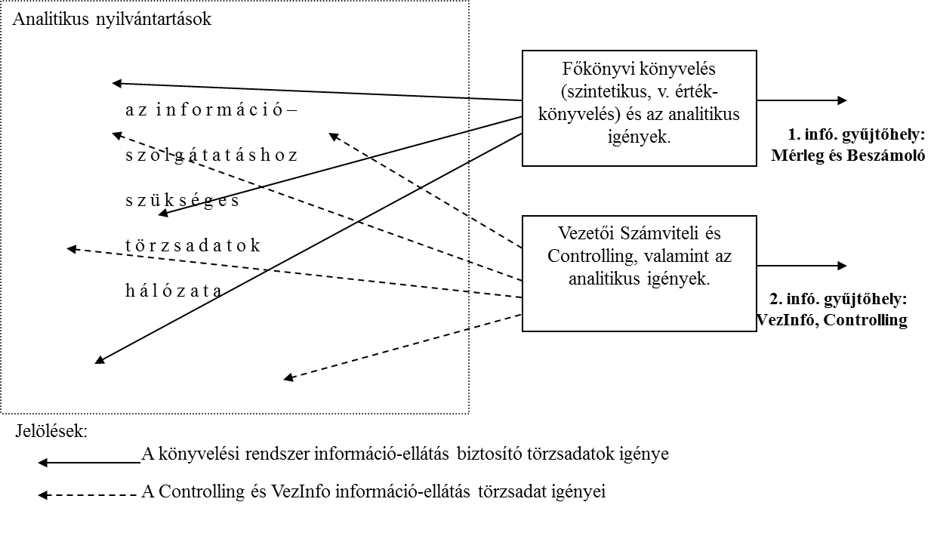

6. ábra: A törzsadatok lényegében a főkönyvi számok általánosításai a teljes ERP rendszerre vonatkozóan, de egyben a rendszer szerkezetét is megadják.

A törzsadatok az előbbi fontos tulajdonságok miatt meghatározzák az ERP rendszer szerkezetét, az adatkapcsolatokat a nyilvántartások között. Ezek a törzsadat-formában megjelenő adatkapcsolatok határozzák meg az adatfelvitel, és a kimenő, vagyis az 1. és 2. információs kimenetek képzésének és a lehetőségeit. Másképpen fogalmazva: a törzsadatok segítségével kialakított ERP adatkapcsolati rendszerben tükröződik a számviteli rend megfelelője; mert ez a számviteli adatfeldolgozás alapja.

- Definíció-szerűen: A törzsadatok gazdasági eseményekhez szereplőinek, résztvevőinek adatai; segítségükkel történik meg a gazdasági események rögzítése a rendszerben. Sajátosságuk, hogy több gazdasági eseményen keresztül változatlanok maradnak. Ilyenek pl. a készlet-rendszerben az áru/termék, a vevő és eladó partner, tárgyi eszköz, dolgozó; valamint a boltok, üzletek, telephelyek, költséghelyek, költségviselők… stb. Ezek az adatok képezik a számviteli nyilvántartások alapvető szerkezetét.

Az alábbi táblázatban mutatunk kézi nyilvántartási és számítógépes példát a törzsadatokra:
Kézi adatfeldolgozás | Számítógépes adatfeldolgozás
Számlatükör ("kálisz") | Főkönyvi számlatörzs-adatállomány
Partner név, cím és telefon regiszter | Partner törzsállomány
Termék(-cikk)-lista és árjegyzék | Termék(-cikk) törzsállomány
Beruházások és tárgyi eszköz azonosító kódjai és további azonosító adatai | Beruházás és tárgyi eszköz törzs
Dolgozói nyilvántartási törzs adatok | Dolgozó törzsadat-állomány

1. táblázat: Példák az ERP rendszer törzsadataira.

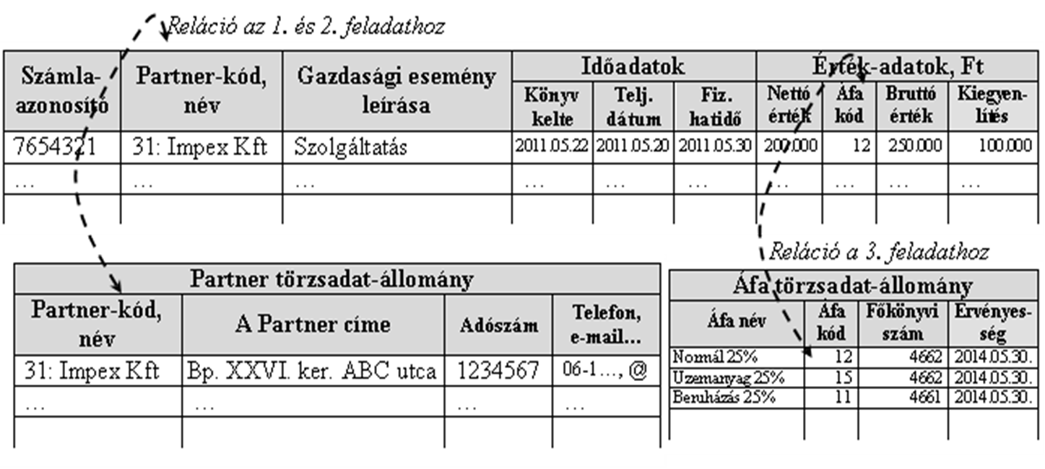
Példa a törzsadatok segítségével a nyilvántartásokban történő adatfelvitelre és lekérdezésre az adatkapcsolat (reláció) segítségével:

2. táblázat: Pénzügyi rendszer egyszerűsített példája a Partnertörzs szerepére

A szaggatott nyilakkal jelzett adatkapcsolatokat (relációkat) a törzsadatok adják:
  - 1. feladat: a számla rögzítése a megadott Partner segítségével,
  - 2. feladat: a Megadott Partner pénzügyi tartozásainak lekérdezése,
  - 3. feladat: Áfa analitika lista készítéskor az áfa törzsadat működik adatkapcsolatként.

6.2 Törzsadatok rögzítése, módosítása, naplózása
A törzsadatokat az adatrögzítés logikájából adódóan a könyvelés (nyilvántartásba vétel) megkezdése előtt kell meghatározni (mint a rendszer alap-kapcsolatait, ld. előbb), és a rendszerben rögzíteni. A törzsadatok rögzítését szervezési szabályokkal kell megerősíteni, és a szoftver segítségével célszerű követni, naplózni. A szükséges és lehetséges teendők áttekintése az 5. ábra alapján következik.

A Munkaszám, mint Költségviselő nyilvántartási törzsadat állományából látunk részleteket, egy egyszerűbb kivitelű ERP rendszerből. Ez a törzsadat-állomány egy Vezetői Számviteli költség-kimutatás adatfelvitelét és legyűjtését (listázását) segíti. A törzsadattal kapcsolatos fontosabb tényezők a következőek:
  - A Munkaszámot előbb kell rögzíteni, mint ahogyan a tranzakciós költség-számlák és egyéb számviteli költség-tételek felvitelre kerülnek,
  - Az ábra felső részében az egyes munkaszámok azonosító kódjai és a megnevezések találhatóak:

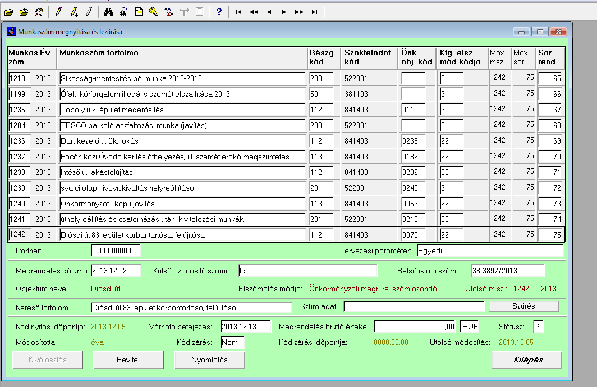

7. ábra: Munkaszám (Költségviselő) törzsadatok rögzítésére, valamint módosítására szolgáló képernyő egy egyszerű ERP rendszerben, valamint a törzsadat naplózás szemléltetése.

  - Az alsó keret-részben annak a munkaszámnak a további leíró-, státusz- és naplózási adatai találhatóak, amelyen a felső részben éppen áll a kurzor (ez a 1242-es azonosító számú munka,
  - A naplózáshoz tartozó, és státusz-adatok azért fontosak, mert a törzsadatok stabilitása és megbízhat kezelése folyamatos vezetői-szervezői figyelmet igényel. Ezt segítik ezeknek az adatoknak a publikussága, azaz folyamatos áttekintési lehetősége,
  - Naplózási adatok, amelyekkel figyelemmel kísérhető, hogy ki, mikor, milyen változtatást hajt végre az adatokon, a következőek: a kódnyitás időpontja, a módosító neve, és az utolsó módosítás dátuma. Megjegyzendő, hogy csak korlátozottan lehet módosítani a Munkaszám-adatokon. Ezt a képernyőhöz tartozó beviteli program korlátozza, valamint hogy ennél részletesebb naplózásra is szükség lehet, nevezetesen, hogy minden módosítást tárolunk az ERP rendszer naplójában.
  - A státusz-adatok nyomon-követése szintén fontos a munkaszámonkénti költség-menedzsment megvalósításához. Ennek adatai: a kód (Munkaszám) nyitásának és zárásának időpontja, és hogy zárt vagy nyitott a kód (lehet-e még költséget rendelni hozzá).

6.3 A forgalmi adatok jellemzése, rögzítése, naplózása

A tranzakciós adatok a számviteli rendszer bizonylat-rögzítési adatai, amelyek a gazdasági események érték- és mennyiségi hatásait írják le.
További részletesebb definíciós meghatározás: A gazdasági eseményekhez kötődő adatok, valamint az ezekből kiszámolt adatok. Sajátosságuk, hogy rendszerint minden gazdasági eseménynél változnak. Tranzakciós adatok a mennyiségek, értékek, dátumok, nevek, azonosító számok; tehát mindazok az adatok, amelyek az egyes gazdasági eseményeket leírják, jellemzik.
A számviteli rendszerekben használatos lekérdezések és listák a törzsadatok segítségével készülnek (mint az előbbiekben szerepelt) a tranzakciós nyilvántartási állományokból (OLTP-k), és tartalmilag a listák-lekérdezések lényegi részét a tranzakciós adatokból képzett szűrések, összesítések é más számított adatok adják.
Példák a kézi- és számítógépes tranzakciós állományokra, és az azokból képzett jellegzetes listákra (3. táblázat):
Kézi adatfeldolgozás | Számítógépes adatfeldolgozás
Könyvelési kartonok | Főkönyvi (tételes) adatállomány
Számla nyilvántartás ("áfa-füzet") | Számla-nyilvántartási állomány
Pénztárkönyv | Pénztárforgalmi állomány
Készletnyilvántartó kartonok | Készletforgalmi állomány
Bérkartonok | Bér-nyilvántartási állomány

Kézi adatfeldolgozás | Számítógépes adatfeldolgozás
Partner nyitott számlatételek gyűjtése | Folyószámla listázás (nyomtatása)
Pénztár napi forgalmának összesítése | Pénztárnapló listázás (nyomtatása)
A készlet megállapítása | Készletegyenleg listázás (nyomtatása)
Főkönyvi kivonat elkészítése | Kivonat listázása (nyomtatása)
Mérlegkészítés | Főkönyvi összegfokozatok összesítése a megadott szabályok szerint
Mutatószám táblázatok, statisztikák, táblázatok vagy grafikonok: controlling adatok | Megadott főkönyvi összegfokozatok vagy analitikus nyilvántartásból átadott adatok összesítése a megadott szabályok szerint

3. táblázat: Példák a tranzakciós állományokra, és az azokból a törzsadatok segítségével készített output listákra.

6.4 A forgalmi adatok rögzítése, naplózása
A forgalmi adatokat (azaz a gazdasági események adatait) a számítógépes rendszerben a törzsadatok segítségével rögzítjük; ez úgy is kell értelmeznünk, hogy a törzsadatok adják meg a tranzakciós adatok szerkezeti, abban az állapotukban, amikor már az adatbázisban rögzítésre kerültek.
A bizonylati szemlélet és adatszemlélet összefüggésével kapcsolatosan a korábbiakban leírtakhoz csak annyit érdemes kiegészíteni, hogy az általános logikai összefüggések ezek:
  - egy bizonylat általában egy, vagy néhány gazdasági eseményt ad meg az adatfelvitel számára,
  - egy gazdasági eseményhez rendszerint több tranzakciós adat tartozik, amely leírja az eseményt,
  - és mint mondtuk, a jellegzetes és fontos tranzakciós adatok a mennyiség-, az érték-, és az idő-adatok.

A tranzakciós adatok rögzítését szemléltető következő ábra egy számla-nyilvántartó rendszert mutat, egy kisebb ERP program pénzügyi moduljából. Az adatrögzítés tényen kívül azt is érdemes megfigyelni, hogy a program a Főkönyvi rendszernek szükséges Költségnem főkönyvi számlaszámok (Kimenet 1.) mellett a Vezetői Számvitel és Controlling célokat szolgáló adatokat (Kimenet 2.) is rögzíti (.ábra).
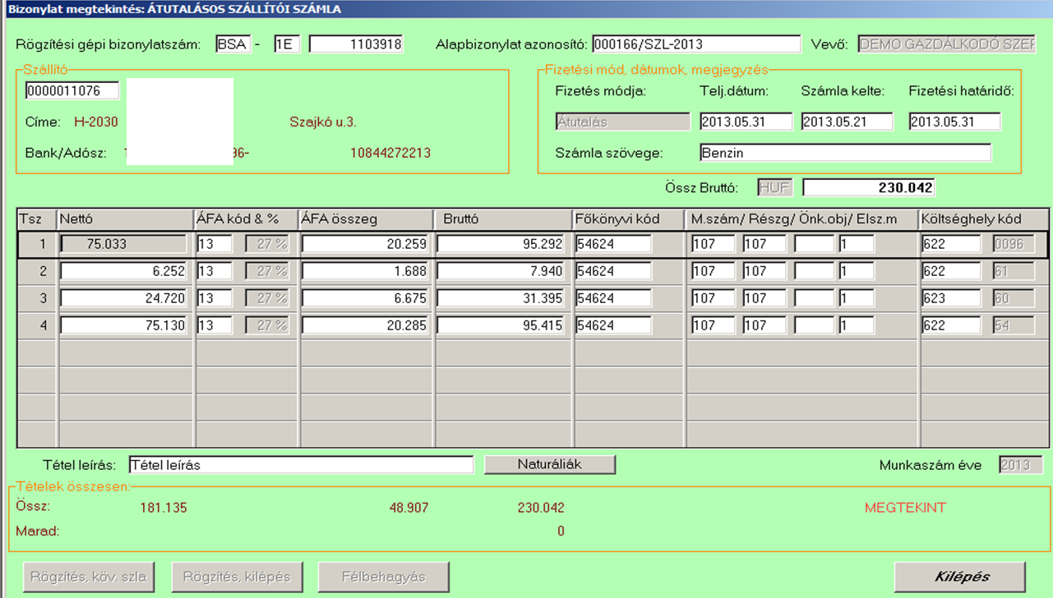

8. ábra: Szállítói (Költség-) számla rögzített képe egy egyszerű ERP rendszerben. valamint a törzsadat naplózás szemléltetése.

A 8. ábra számlájának rögzítési jellemzői:
  - A felső rész a számla feje, itt találhatóak az azonosító adatok, a gazdasági esemény leírása: Benzin (vásárlás), valamint az idő-adatok,
  - A középső tételes rész 4 számla-tételt tartalmaz, ami 4 különálló gazdasági eseményt bizonylatol: az utolsó két oszlopban láthatóak azoknak a Költséghelyeknek (járműveknek) az azonosító kódszámai, amelyeknek üzemanyagot vásároltak. Ennek segítségével kerül a benzinköltség a megfelelő költséghelyekre és majd szétosztásra,
  - A Költségnem (üzemanyag) főkönyvi száma (54624) azonos, ez biztosítja, hogy a kivontban, és majd a Mérlegben illetve a Bevallásban a szállítói- illetve költség-tételek az összesítéskor megfelelő helyre kerüljenek.
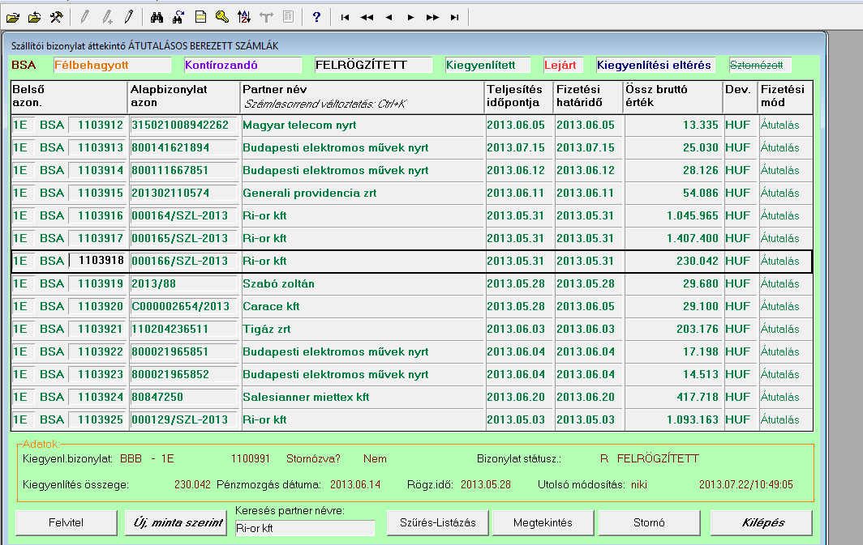
Az előbbi számla naplózási jellemzői (9. ábra):

9. ábra: A 6. ábra számlájának áttekintési adatai a naplózási paraméterekkel.
A 9. ábra a többi aktuális számlatételt mutatja (Számlanapló), közöttük az előbbi tranzakció:
  - Középen láthatóak a számla-sorok, itt minden sor: egy számla (tehát esetleg több gazdasági esemény),
  - Alul az éppen aktuális számla (amin állunk) fizetési-, státusz-, és naplózási adatai láthatóak,
  - A naplózási adatok a Rögzítési idő, az utolsó módosítás (itt is erősen korlátozott a program által), és a módosítás ideje,
  - Megjegyzendő, hogy itt is szükség lehet ennél részletesebb naplózásra, ahol minden módosítást tárolunk az ERP rendszer naplójában.

7. Hagyományos és integrált informatikai rendszerek fajtái és jellemzői. Integrált informatika rendszerek a gyakorlatban, adatbázis létrehozás.

  - Hagyományos és integrált informatikai rendszerek
INTEGRÁLT INFORMÁCIÓ-RENDSZER, mint a számvitel informatikai eszköze:
  - Bemenetekkel, adatfeldolgozási műveletekkel és kimenetekkel rendelkező online program- és adatállomány-egység, amelyen belül:
    - A kimeneteket (outputokat) a cégirányítási igények határozzák meg,
    - A feldolgozások automatizáltsága programok által a számvitelileg szükséges és gazdaságosság szempontjából ésszerű mértékben van megoldva,
  - Az adatállományokban párhuzamos adattárolás a rendszeren belül nincsen, kizárólag számvitelileg indokolt esetekben,
  - A bemeneteken nincsen párhuzamos (többszörös) adatrögzítés, és minden feldolgozás a számára meghatározott, és egyszeresen rögzített bemeneti információkat használja.

Az integrált információrendszer egy kb. 50 éves fejlődés eredménye: a 10. ábrán látható szigetszerű egyedi programok racionalizálásával és célszerűsítésével alakult ki.

10. ábra: Szigetszerű, "diszkrét" programokból álló számviteli rendszer adatfeldolgozási vázlata.

Az integrált rendszerhez képest a korábbi, szigetszerű információ-rendszerek főbb problémáinak összefoglalása:
  - Ismétlődő adat-állományok (jellegzetesen törzsadatok), többszörös rögzítés, párhuzamos funkciók és ezzel együtt ellentmondások a törzsadatoknál,
  - Többszörös adatrögzítés a tranzakciós adatoknál is, ezzel együtt magas hibaszázalék és hosszú információ-nyerési idő,
  - Nehéz áttekintés és bonyolult hibakeresési, probléma-megoldási lehetőségek.

Az integrált programrendszerek további jellemzői:
  - Az integrált rendszeren belül csak elektronikus adatcsere van. Egyszeri (offline) kézi adatfelvitel a rendszer bemenetén, esetleg elektronikus input és output (EDI) lehetőségek másik rendszerekhez,
  - A bizonylati státuszok (jóváhagyás, kezelés), valamint a feldolgozási műveletek a szervezés által információ-technológiai eszközökkel vezérelhetőek,
  - Nincsenek ismétlődő törzsadat- és tranzakciós adat állományok, helyette egy állományt szükség esetén több modul is használ.
  - Az egyes számviteli elszámolási vagy kimenet-képzési feladatot esetleg több modul funkcionális részvételével valósítunk meg. Példa erre a korábbiakban már látott egyszerűsített ERP rajzon látható költség-kalkulációs funkció (11. ábra). Más megfogalmazásban: egy új feladathoz nem kell feltétlenül új modult létrehozni a rendszerben:

11. ábra: Integrált számviteli rendszer adatfeldolgozási vázlata, modulok között megosztott költség-kalkulációs funkcióval.

7.2 Vállalati adatbázis létrehozás
Az integrált számviteli információrendszerek tartalmazzák az elvárt döntés-előkészítési és tájékoztatási igények kielégítéséhez megfelelő információkat. A feladat megoldásának alapja az adatbázis, amely az integrált rendszerre épül. A következő, már ismert ábra alapján tekintsük át az adatbázis építőelemeit (12. ábra):

12. ábra: Integrált számviteli rendszerből felépülő Vállalati adatbázis (Data Warehouse).

A felépítés alkotóelemei a következőek:
- Nyilvántartások = Adatállományok (Egyedek): adatsorokból (rekordokból), például gazdasági eseményeket bizonylataiból állnak össze, példa a tranzakciós és törzs adatállományok korábban részletezett fajtái (Számla tranzakciós adatok, Partner törzsadatok, stb.)
- Analitikus nyilvántartások = Modulok: az egyes számviteli területek (Pénzügy, Termelés, Áruforgalom, stb.) nagyobb nyilvántartási egységei, amelyek az integrált programrendszerekben is önálló egységet alkotnak. Egy Modulban néhányszor 10-től kezdődően több száz nyilvántartás is lehet. Mint korábban, az integrált rendszerek fogalmánál szerepelt, egyes (pl. törzs-) adatállományok több modulban is szerepet játszanak, de mégis csak egyszer vannak a rendszerben: az többszörös szerkezeti adatkapcsolatokat (relációkat) jelent.
- A Számviteli nyilvántartások összessége = Adatbázis rendszer: több Modul illetve Analitikus / Főkönyvi / Vezetői Információs nyilvántartásból áll. Elterjedt név a Data Warehouse, amely viszont más, a vállalati más (nem számviteli) szakterülethez tartozó nyilvántartásai rendszereit is tartalmazhatja.

A gazdálkodó szervezet Számviteli Adatbázisa jellemzően két részből áll, mint a 12. ábrán is látható:
- Az Analitikus nyilvántartásokat, és esetleg (a gazdálkodó szervezetméretétől függően) a Főkönyvi rendszert is tartalmazó OLTP nyilvántartási egység. Ennek jellemzője a Mérleg / Beszámoló időbeniségének megfelelő évenként egység és tagozódás. Az elmúlt év adathalmaza jellemzően archiválásra kerül, és ennek az adatbázisnak a Vezetői Információs és Controlling adatai az OLAP-ban kerülnek eltárolásra,
- A Vezetői Információs és Controlling adatokat tartalmazó OLAP nyilvántartási egység. Itt több évre visszamenően (és a Controlling tervekre vonatkozóan előremenően) találhatóak kimutatások, összesítések, beszámolók, mutatószámok; és további, esetleg az Integrált rendszeren kívülről származó összehasonlító adatok.

7.3 Adatvédelem és adatbiztonság. Operátor azonosítók, rendszer-hozzáférés kérdések.

A Számviteli rendszerek hierarchiájában a Hardver eszközökön futnak a Szoftverek (programcsomagok), ezek segítségével építjük fel a Vállalati Adatbázisokat, amelyek a gazdálkodás irányításának szükségletei. A két előző alkotóelemhez képest azonban a vállalati adatbázis rövid úton, külső beszerzéssel nem pótolható Ezért az adatbázis védelme külön intézkedéseket igényel.

A védelmi és biztonsági tevékenységeket 3 csoportba lehet sorolni:
a.) Romlásból, műszaki hibából, vétlen eseményekből adódó problémák elkerülése,
b.) Belső figyelmetlenség, szándékosság, rosszhiszemű károkozás elkerülése illetve korlátozása - Operátor Azonosítók és Rendszer Hozzáférés.
c.) Külső behatolás, illetve az érzékeny adatok védelme.
Nagyobb informatikai rendszerek esetében a szabályozás és felügyelet a védelmi és biztonsági kérdésekre ugyanúgy vonatkozik, mint pl. magának a számviteli munkának a biztonsága, felügyelete és szabályozása. A biztonságnak vonatkoznia kell a túlélő képességre, az álló képességre és az alkalmazkodó képességre, amelyre külön belső szabályozást dolgoznak ki.

a.) Romlásból, műszaki hibából eredő károk ellen védekezési módszerek és szempontok:
- Mindenekelőtt az adatállományok mentése; a mentés fontosabb szempontjai:
  - A mentés legyen többszörös, és lehetőleg technológiailag eltérő módszerű,
  - Ne ugyanott, hanem az eredetei adat-tárolási helytől fizikailag eltérő helyen legyen tárolva.
- A berendezések romlásból és hibáiból eredő károk elkerülésére szokásos:
  - párhuzamos készülékek működtetése ("melegtartalék"),
  - az áramkimaradások elkerülésére: szünetmentes tápellátás.

b.) Belső figyelmetlenség, szándékosság, rosszhiszemű károkozás elkerülése illetve korlátozása alapvetően a következő módszerekkel történik - Operátor Azonosítók és Rendszer Hozzáférés:
- A Hozzáférés szabályozása: a jogosultsági rendszer kiépítésével és hozzáférési jelszavak alkalmazásával. A jogosultsági rendszer szűkíti az alkalmazottak vagy a vezetők Adatbázishoz való hozzáférését olyan módon, hogy csak azokhoz a műveletekhez (adatbevitelek és lekérdezések) lehet az Operátor Azonosítóval és jelszóval hozzáférni, ami a feladatunkhoz tartozik. Ennek szemléltetésére egy moduláris rendszerben készített 13. és 14. ábra következik:
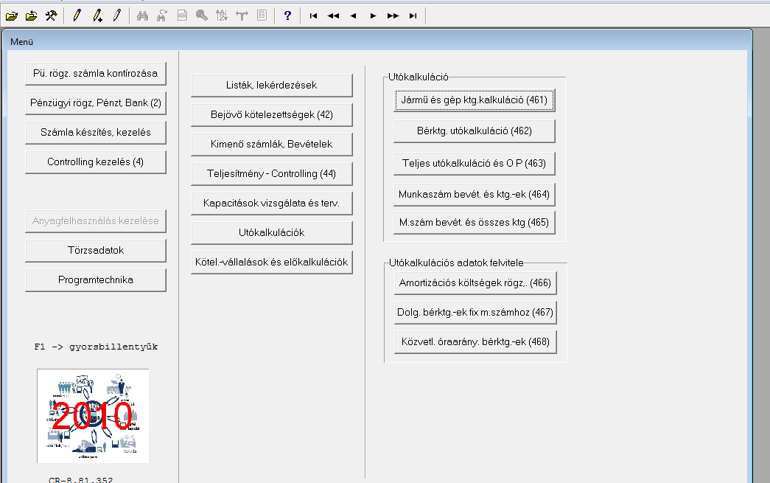

13. ábra: Belépés egy moduláris rendszerbe, teljes jogosultsággal: csak a nem aktivált (Anyagfelhasználás modul) nem érhető el a belépési jelszóval.
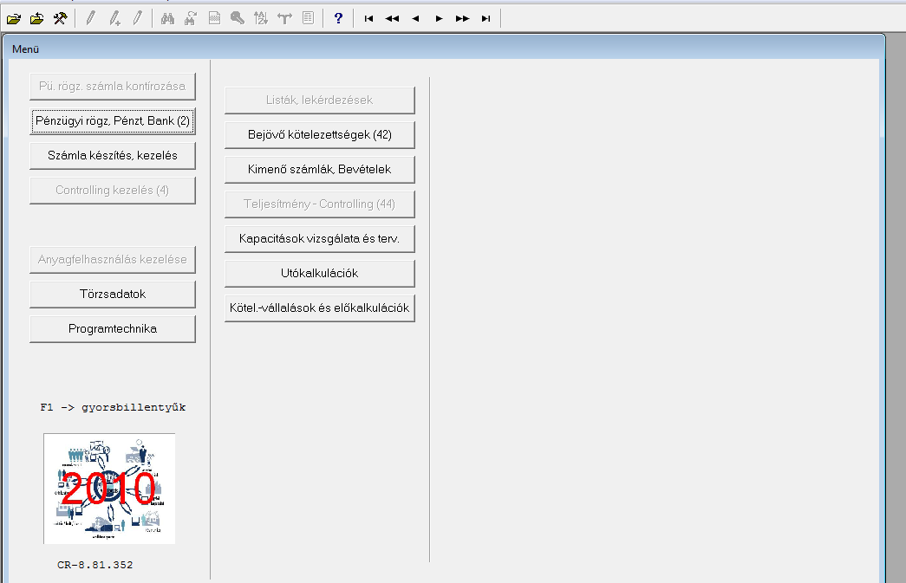

14. ábra: Belépés egy moduláris rendszerbe, egy pénzügyi nyilvántartási feladatokat végző dolgozó belépési jelszavával: csak a jogosultságban leírt menüpontok érhetőek el.

- A naplózás nem akadályozza meg (az esetleg) illetéktelen tevékenységet, viszont rögzíti, hogy ki, mikor, mit csinált. Ennek a funkciónak a célja elsősorban a problémák visszakeresése, és a vétlen problémák ismétlődésének a megakadályozása. A naplózás példáit itt ebben a tananyagegységben a 4. és 5. részben és az 5. és 7. ábrán mutattunk be.
- Mind a hozzáférés megakadályozása, mind pedig a naplózás az Operátor Azonosítókra és Rendszer Hozzáférésre épít. Az információ-rendszer kiépítéséhez hozzátartozik egy jogosultsági rendszer felépítése, amely alkalmazottanként (dolgozókra és vezetőkre nézve egyaránt) rögzíti, hogy az elvégzendő munka alapján ki mire jogosult a rendszerben. A kiépítés alapvető elemei:
  - Az alkalmazottak Operátor Azonosítót kapnak, amihez személyre szóló saját jelszó tartozik, ezzel azonosítják be magukat a rendszer számára belépéskor; innen "tudja" az információ-rendszer, hogy kinek a nevét írja a lista-nyomtatásra, vagy a naplózáshoz,
  - Csak a Rendszer Hozzáférés által engedélyezett műveletekhez és információkhoz lehet az Operátor Azonosítóval hozzáférni,
  - A Rendszer Hozzáférésben az alkalmazottakból rendszerint csoportokat képzünk, és az alkalmazottakat besoroljuk a csoportokba, illetve egyéb jogosultság-hozzárendelések is létezhetnek,
  - A jogosultsági Rendszer Hozzáférésnek szoros összhangban kell lennie a Számviteli szervezésben és szabályozásokban leírtakkal: ki (milyen beosztású alkalmazott), mire jogosult a rendszerben; ezt a jogosultság segítségével az online munkában hatékonyabban lehet befolyásolni, mint a hagyományos ügyvitelben.

c.) Külső behatolás, illetve az érzékeny adatok védelme.
Az Adatbázis külső biztonságát az Operátor Azonosítók és Rendszer Hozzáférés jogosultsága is védi, a jelszavak segítségével.
- Ugyanakkor fontos, hogy a jelszavas védelem nehezebben áthatolható legyen külső megközelítő számára. Ennek módszerei:
  - Meghatározott, választékosabb formátumú jelszavak bevezetés (kis+nagybetű, számok, stb.)
  - Telefonos ellenőrzés,
  - Időszakonként jelszócsere.
- Az Adatbázisok ma már minden esetben (a Felhasználók részére) interneten is megközelíthetőek. Ez további feladatot jelent az információk védelmében. Szokásos a saját belső hálózathoz (intranethez) való hozzáférés külön jogosultsággal történő korlátozása (pl. VPN, vagy más titkosított hozzáférés). A külső hozzáférés esetén a jelszavak kérdése külön megerősített feladat-megoldást jelent.

Szakirodalom

Chikán Attila: Vállalkozásgazdaságtan
Fabricius-Ferke György: A controlling és a vezetői számvitel információ-technológiája (2011)
Herbert Simon: Korlátozott racionalitás. KJK 1985.
Jakab Péter: Amit a PC-ről tudni kell. Perfekt 096/1995.
Kovács Magda: Az informatika gazdasági és humán aspektusai, LSI-Számalk 1996.
Ladó László: Szervezéselmélet és módszertan KJK 1980.
https://www.google.com/search?client=firefox-b-d&tbm=isch&q=neumann+elvek&sa=X&ved=0ahUKEwjO27vHlrDkAhXNzaQKHWXfCt0QrNwCCDgoAA&biw=1366&bih=693&dpr=1#imgrc=og6xv75R1-J7AM: (Letöltve: 2019.09.01.)

